# Java基础

## 修饰符【权限修饰符+类型修饰符】

修饰符用来**修饰类、方法、变量**

修饰符包括**权限修饰符**和**类型修饰符**

**使用场景：**

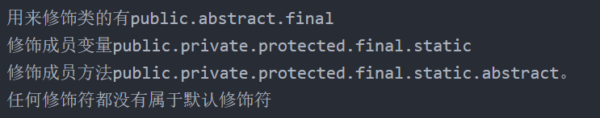

关于类的修饰符的细节补充：

外部类：public/default

成员内部类：

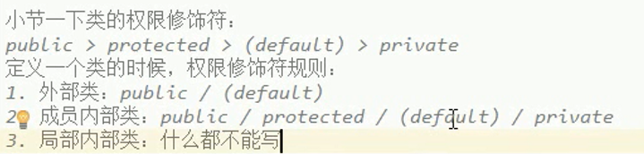

### 权限修饰符

权限修饰符：public>protected>（default）>private

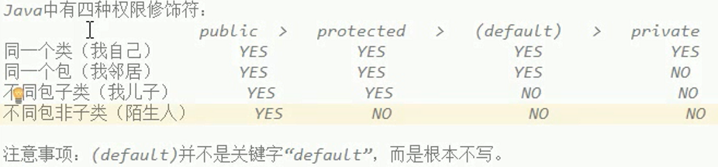

### 类型修饰符

类型修饰符：final、abstract、static

#### final

final修饰基本数据类型，值不可变；修饰引用数据类型，地址值不变，内容可变。

static关键字

static修饰属性时：

static修饰的属性属于类

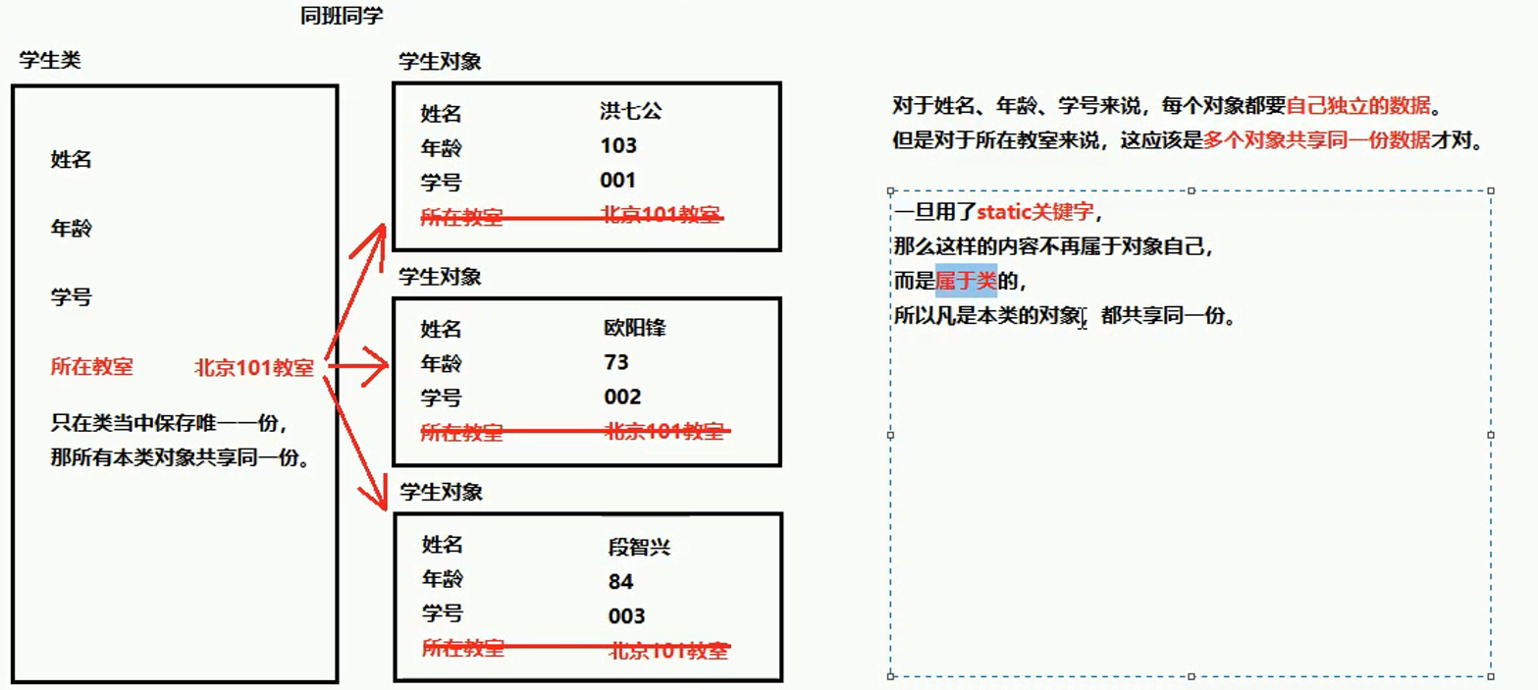

static修饰方法时：

static修饰的方法属于静态方法，不属于对象而属于类

static作为静态代码块时：

第一次执行本类时先执行静态代码块的内容，后创建对象。此内容只执行一次，后续如果还要创建该对象，就不会再次执行。

静态内容优先于动态内容，所以静态代码块比构造器先执行。

静态代码块作用：一次性对静态变量进行赋值。

注意：静态方法可以访问静态变量，不能访问非静态变量；动态方法可以访问静态变量和静态方法。

static内存图：

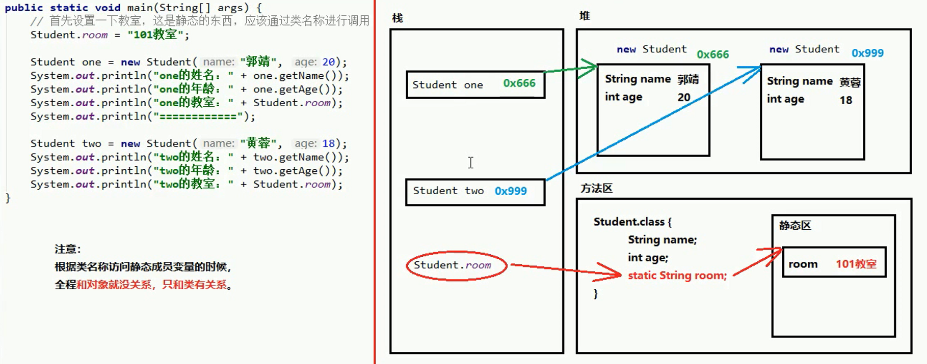

## Java内存机制

### JVM内存分配

参考：（[java内存机制](https://blog.csdn.net/chenruineng123/article/details/79957902)）

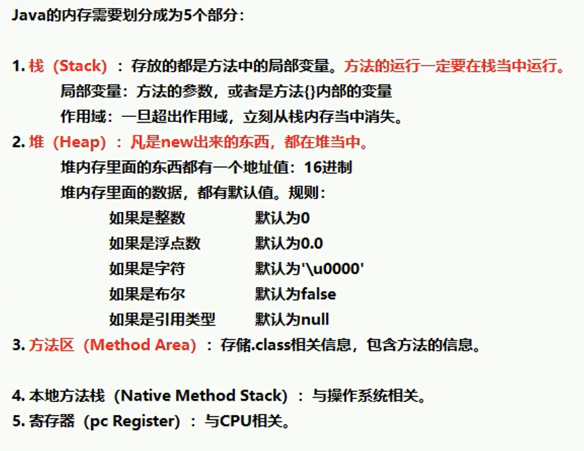

例子：

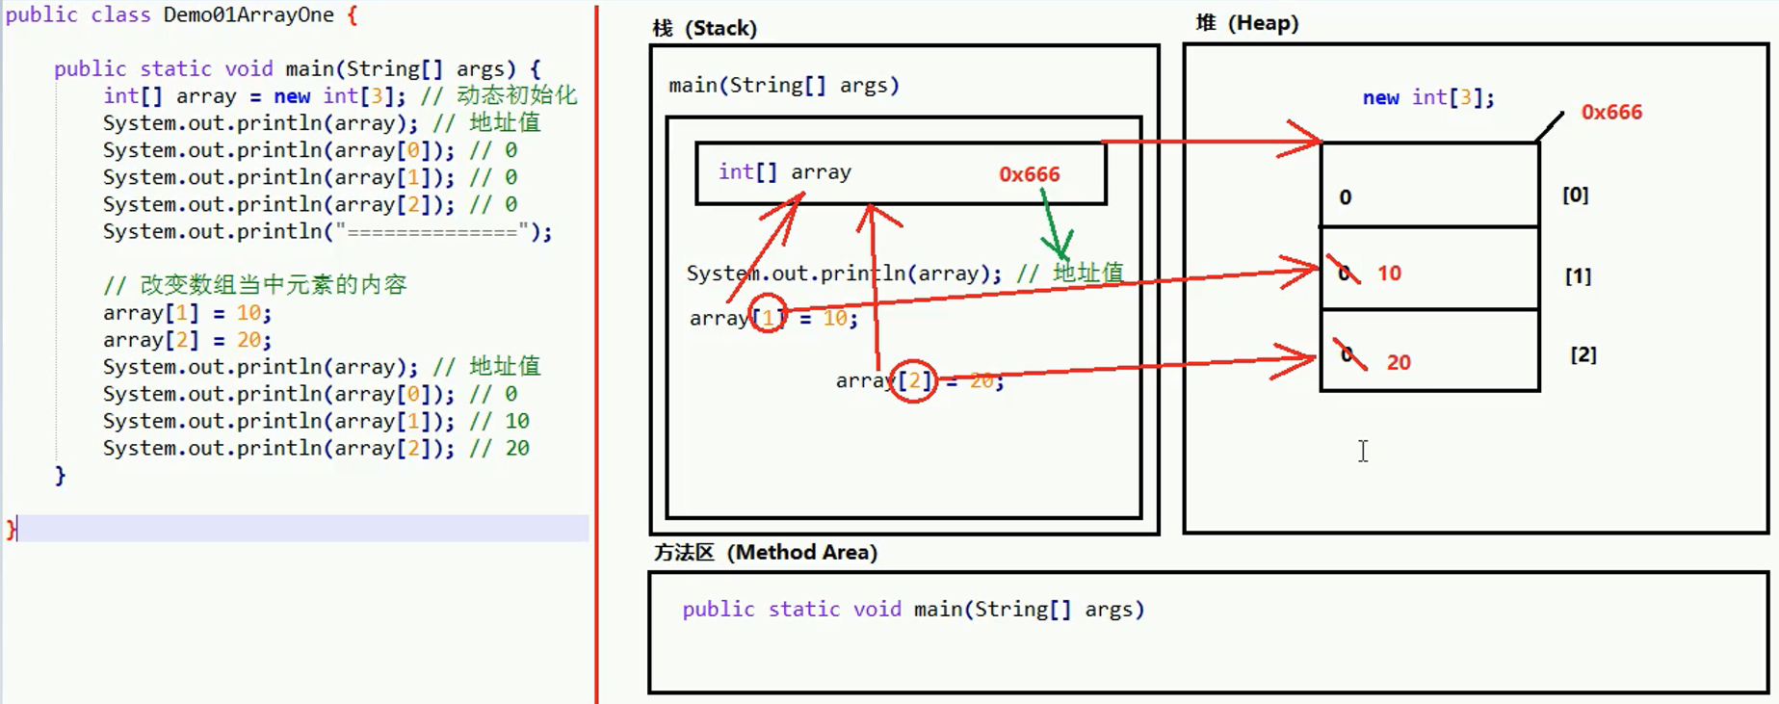

类与对象的内存空间

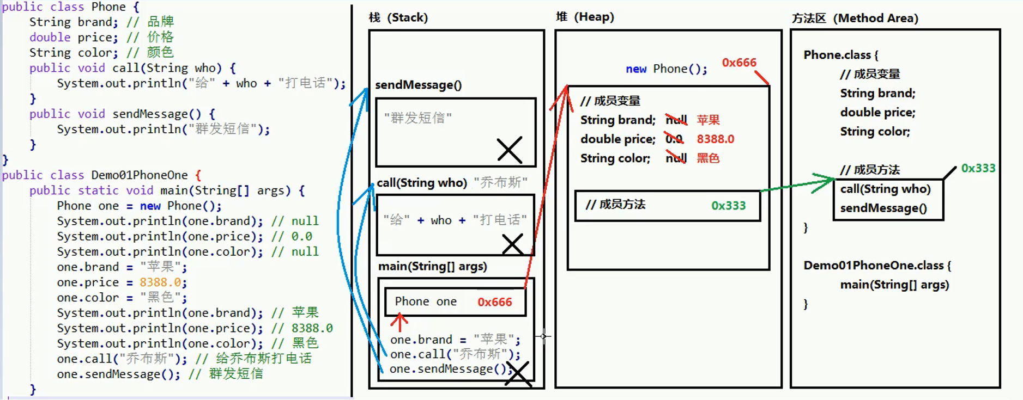

### 内存回收机制

参考：（[内存回收](https://www.jianshu.com/p/caba5fec641d)）

什么时候回收？引用计数；可达性分析

如何进行回收？新生代：复制法；老年代：标记整理、标记清除。

## 语法

### 可变参数

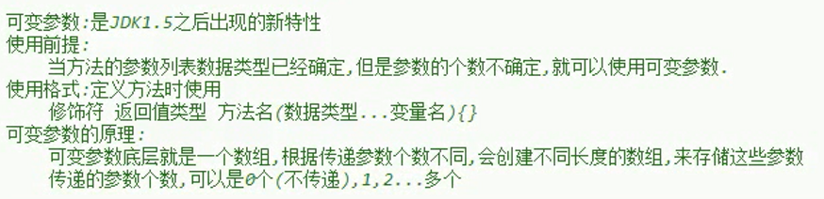

例子：

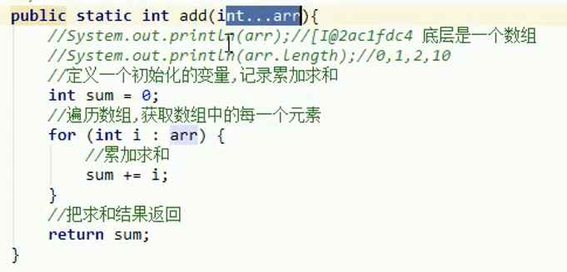

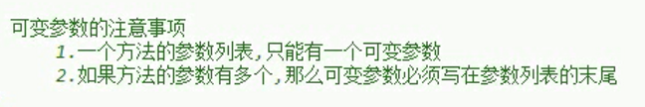

## 面向对象

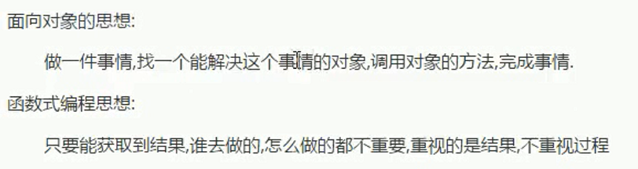

### 重载和重写

**重载**【与类本身有关】：类中的方法，方法名一样，传参不一样。

**重写**【和类的继承有关】：子类继承父类，重写父类方法，方法名、传参都一样。

重写注意：

子类方法返回值必须小于父类方法返回值。

子类方法的权限必须大于等于父类方法权限（public>protect>（default）>private）。

### 封装、继承、多态

**封装：**将成员变量设置为private权限，设置对应方法set、get，通过调用方法来对成员变量进行间接修改。

**继承：**将共性抽取出来成为父类。

**多态：**多态是方法的多态，多态存在的3个必要条件：继承、方法重写、父类引用子类对象。

如何看多态指向的内容？

* 子类没有覆盖重写就是父，子类如果覆盖重写就是子
* 成员变量：编译看左，运行看左
* 成员方法：编译看左，运行看右

### 多态中向上和向下转型

**向上转型**：子类转为父类；向下转型：父类再次变为子类

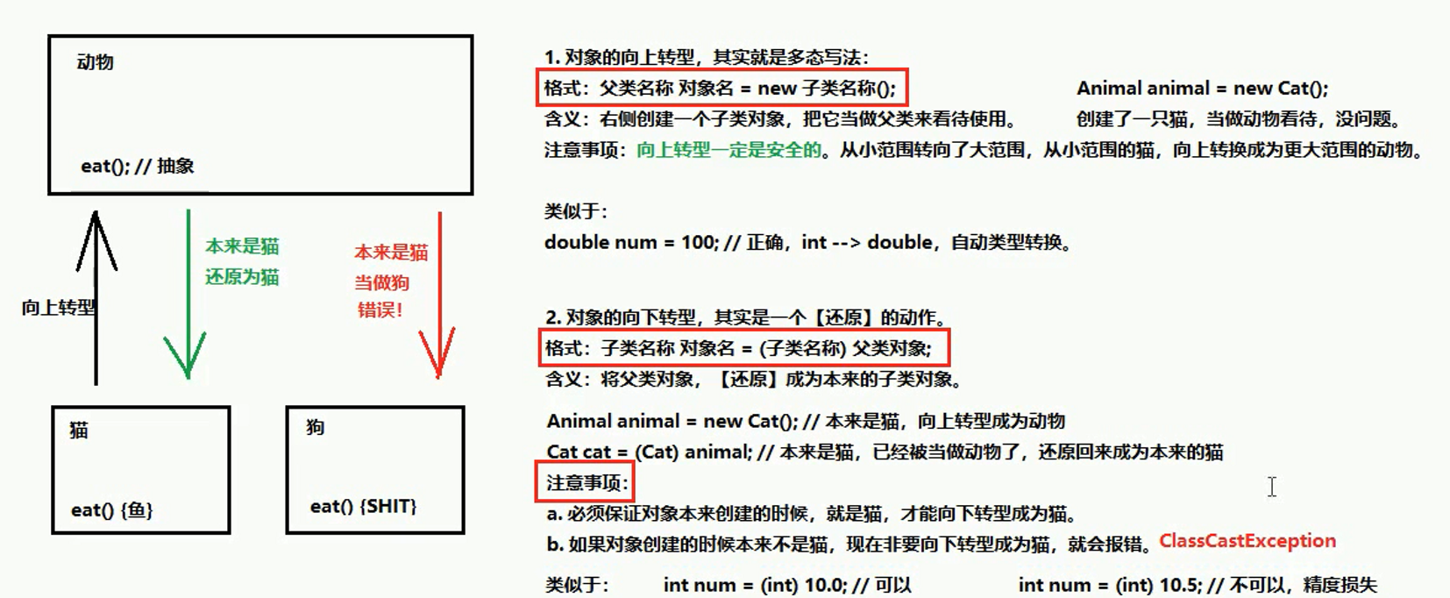

**转型的意义：**

向上转型的作用：当有多种子类时，可以向上转型调用一个方法，提高了代码的可扩展性。向下转型的作用：为了重新获取向上转型丢失的方法。

### this & super

this.成员变量：通过谁调用方法，谁就是this的对象

super.成员变量：父类的成员变量

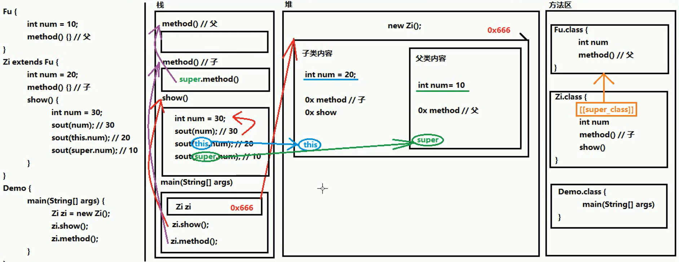

小技巧：将方法的返回值设为this可以实现方法链式调用。

### 抽象类、接口

**抽象类**：

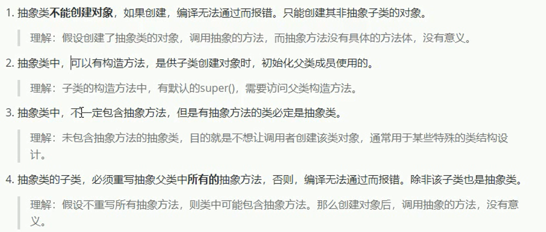

**接口**：公共的规范标准（类的直接父类唯一，但是可以同时实现多个接口）

接口的内容：常量、抽象方法、默认方法、静态方法、私有方法

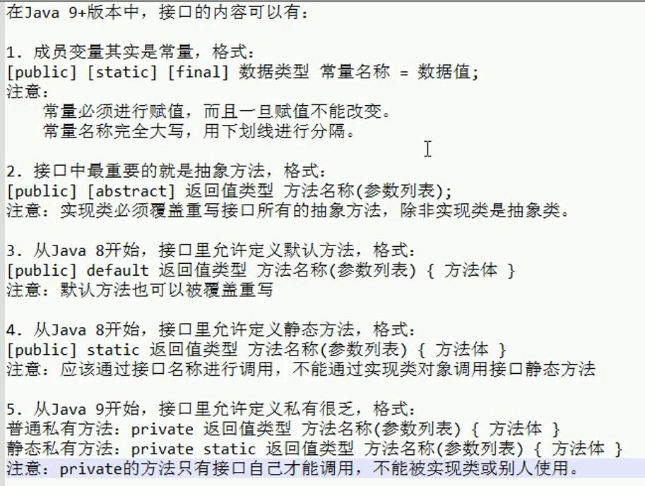

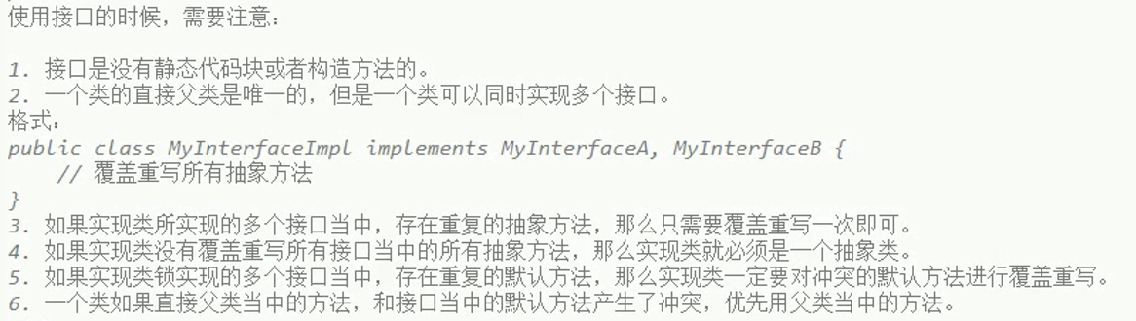

### 内部类

包括**成员内部类**和**局部内部类**。

成员内部类：类内部的类。

局部内部类（包括匿名内部类）：在方法内部的类，出了该方法就无法使用。

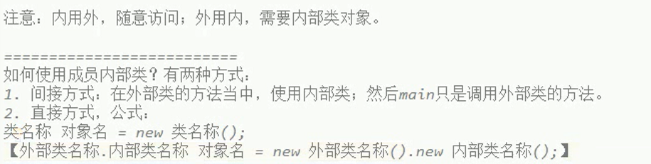

访问内部变量

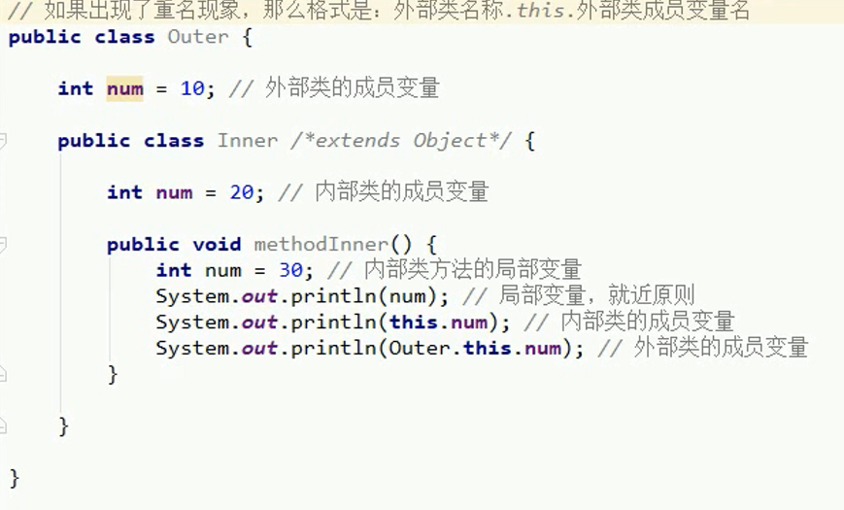

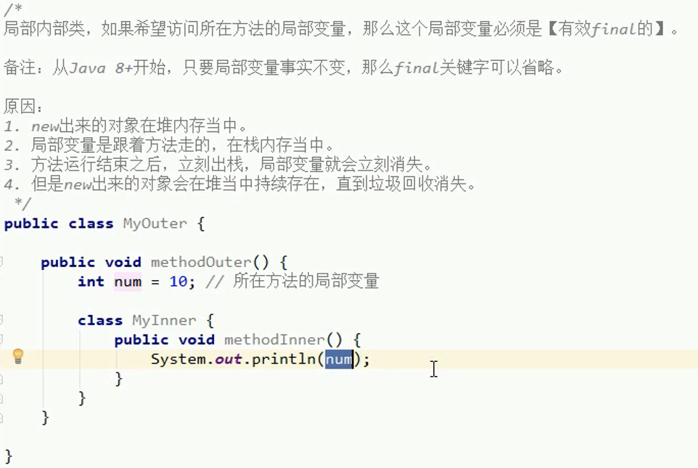

### 匿名内部类

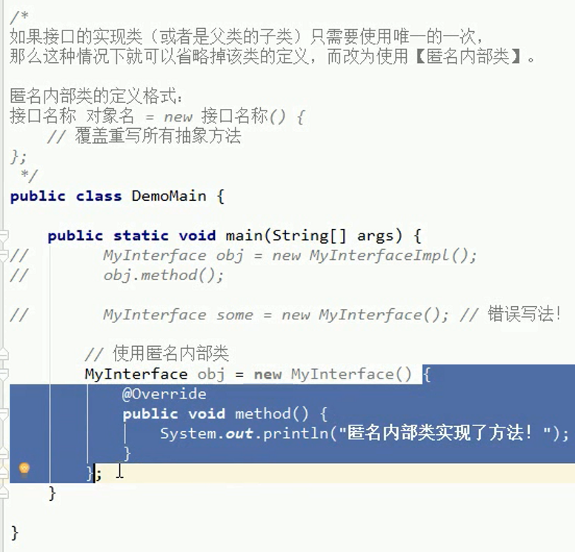

### 函数式接口

**函数式接口**：有且只有一个抽象方法的接口

* 函数式接口可以作为传参也可以作为返回值
* 使用 @FunctionalInterface 注解进行验证

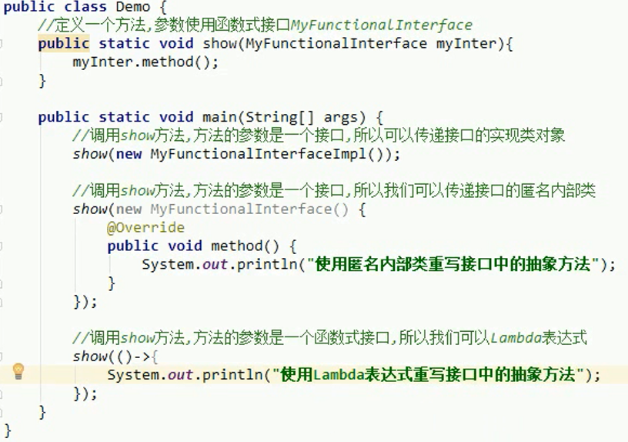

**常用的函数式接口：**

#### supplier

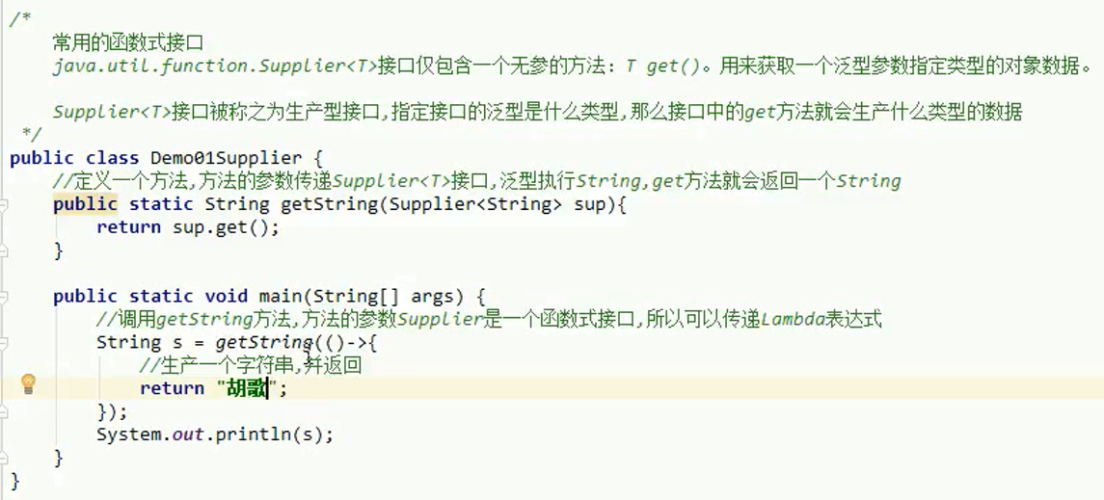

#### consumer

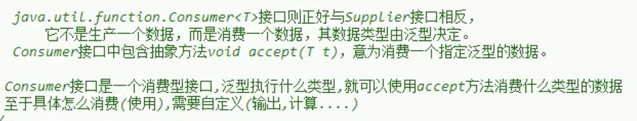

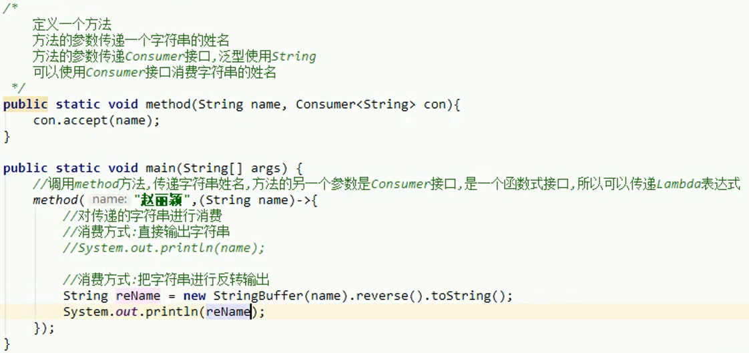

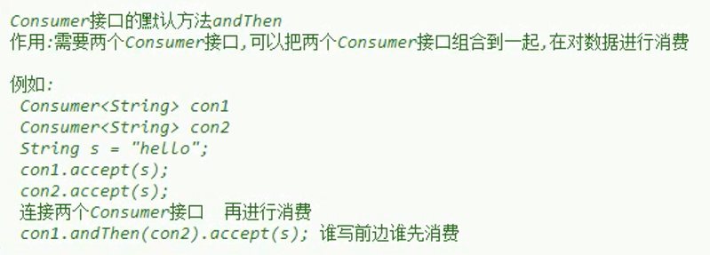

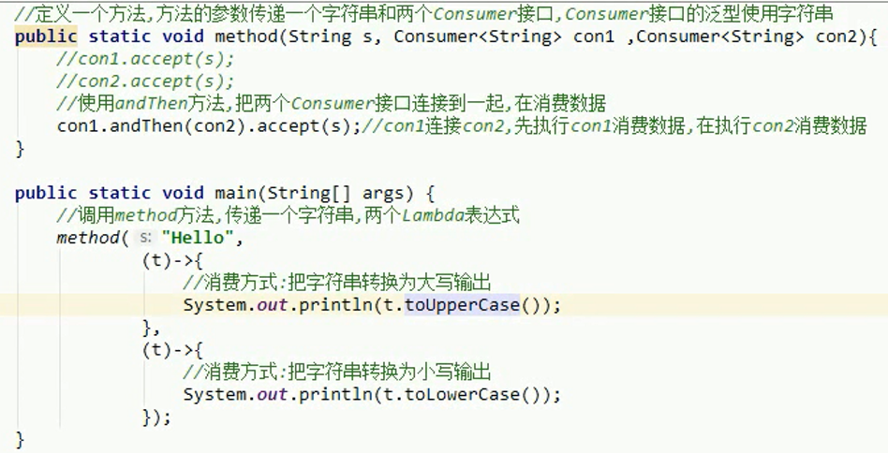

#### predicate

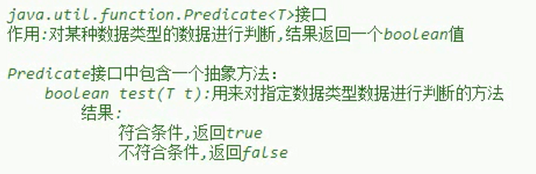

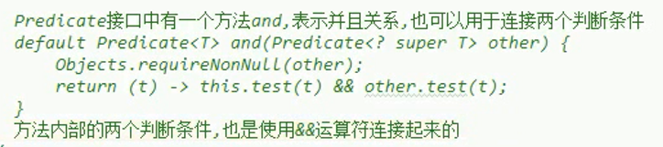

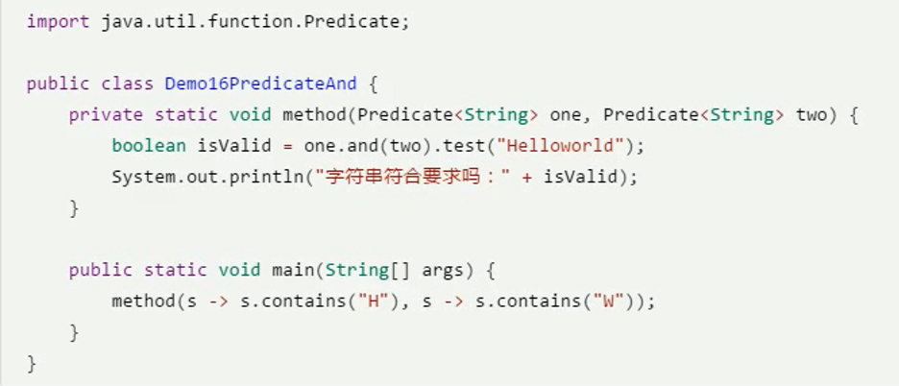

（与此类似：or、negate【去反】）

#### function

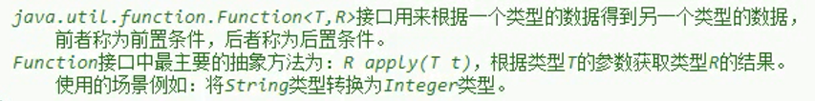

## 常用API

查看一个类的作用，要先看其所属的包，看它的构造方法，再看对应返回类型的方法。

### Scanner

获取键盘输入的数字、字符串

import java.util.Scanner;

public class ScannerDemo {

public static void main(String[] args) {

Scanner scan = new Scanner(System.in);

// 从键盘接收数据

// next方式接收字符串

System.out.println("next方式接收：");

// 判断是否还有输入

if (scan.hasNext()) {

String str1 = scan.next();

System.out.println("输入的数据为：" + str1);

}

scan.close();

}

}

### Random

根据区间生成随机数

import java.util.Random;

public class RandomDemo {

public static void main(String[] args) {

Random r = new Random();

//获取0-9之间的随机数

int number = r.nextInt(10);

System.out.println(number);

//获取1-10之间的随机数

int num = r.nextInt(10)+1;

System.out.println(num);

}

}

### String & StringBuilder & StringBuffer

String在创建后不可更改，实际赋值过程是销毁原对象并创建新对象；StringBuilder和StringBuffer属于可变长字符串，本质是可变长数组。

String常量池：

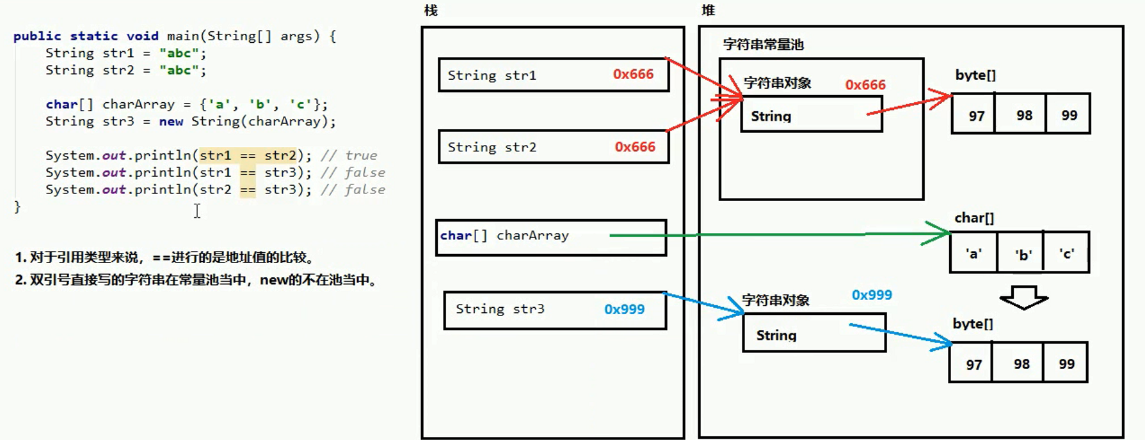

**比较字符串**相等的推荐写法：

“abc”.equals(str);//避免str空指针异常

**分割字符串**：

使用split方法，其参数为正则表达式，如果是 . 进行分割，使用split无法分割开，需要使用 \\.

**字符串类型和其他类型相互转换**：

int变string：1+””;

string变int：Integer.parseInt(String str);

**StringBuilder与StringBuffer区别**：

StringBuilder线程不安全，效率高；StringBuffer线程安全，效率低

### Object

#### toString方法

如果不重写，直接打印对象则是显示其地址值；重写后，会显示重写的内容。

#### equals方法

基本数据类型比较数据；引用数据类型比较地址值。

避免使用equals方法出现空指针异常：

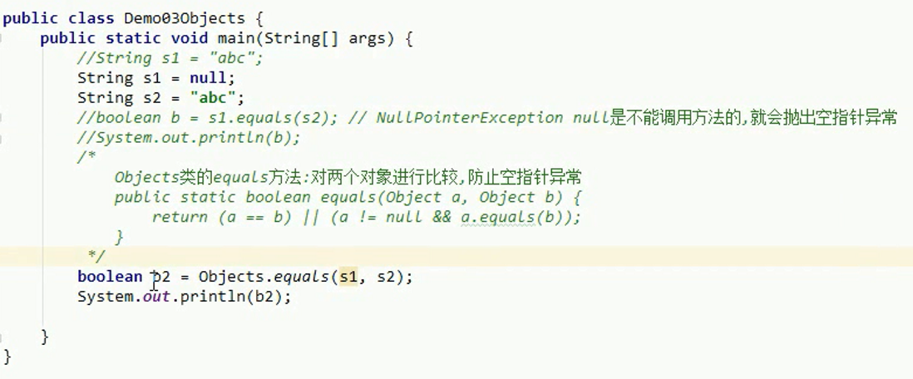

#### hashCode方法

返回哈希值

### Date（与之类似calendar）

日期和毫秒互相转换

日期文本相互转化：DateFormat抽象类

import java.util.*;

import java.text.*;

public class DateDemo {

public static void main(String args[]) {

Date dNow = new Date( );

SimpleDateFormat ft = new SimpleDateFormat ("yyyy-MM-dd hh:mm:ss");

System.out.println("当前时间为: " + ft.format(dNow));

}

}

### System类

CurrentTimeMillis：毫秒为单位的当前时间

ArrayCopy：数组数据拷贝

public class SystemDemo {

public static void main(String[] args) {

long start = System.currentTimeMillis();

int[] src = {1,22,333,4444,5555,666666,7777777};

int[] dest = {10,20,30};

System.arraycopy(src, 2, dest, 0, 2);

//输出：333，4444，30

for(int i=0;i<dest.length;i++) {

System.out.println(dest[i]);

}

long end = System.currentTimeMillis();

System.out.printf("程序运行时间为[%d]毫秒！",(end-start));

}

}

### 包装类

基本类型所属类

自动装箱&拆箱：将基本类型转化为类来使用

### 枚举

[枚举enum](https://blog.csdn.net/qq_27093465/article/details/52180865)：将相关常量放在一起，可以把它当作类来用

public enum Color {

RED, GREEN, BLANK, YELLOW

}

直接当静态类来使用：

public enum Color {

    RED("红色", 1), GREEN("绿色", 2), BLANK("白色", 3), YELLO("黄色", 4);

    // 成员变量

    private String name;

    private int index;

    // 构造方法

    private Color(String name, int index) {

        this.name = name;

        this.index = index;

    }

    // 普通方法

    public static String getName(int index) {

        for (Color c : Color.values()) {

            if (c.getIndex() == index) {

                return c.name;

            }

        }

        return null;

    }

    // get set 方法

    public String getName() {

        return name;

    }

    public void setName(String name) {

        this.name = name;

    }

    public int getIndex() {

        return index;

    }

    public void setIndex(int index) {

        this.index = index;

    }

}

## 集合

### 集合定义

集合包括单列集合Collection和双列集合Map。

数组存储对应的定义类型，ArrayList可以同时存储基本类型和对象，集合只能存储对象（包括基本类型对应的包装类）。

**Collection：值**

实现List和Set

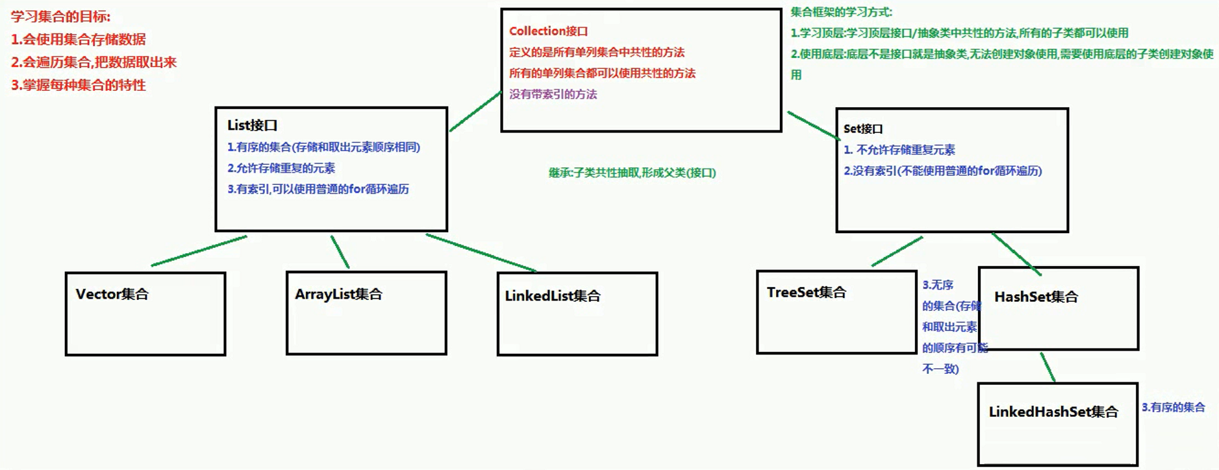

**Map：键和值key & value（键不能重复，值可以重复）**

实现HashMap和LinkedHashMap

### iterator迭代器

取出collection集合中的元素

也可以使用增强for循环，底层也是迭代器

### Collection接口

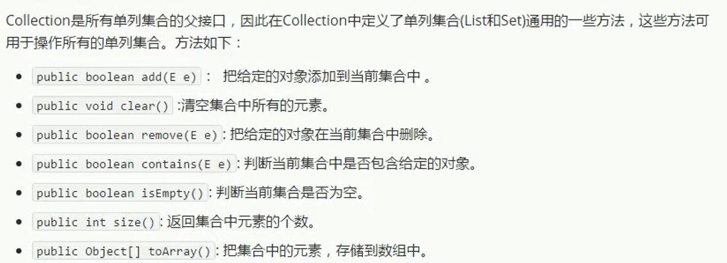

### Collections集合工具类

对集合进行多个操作，属于静态类可以直接使用。

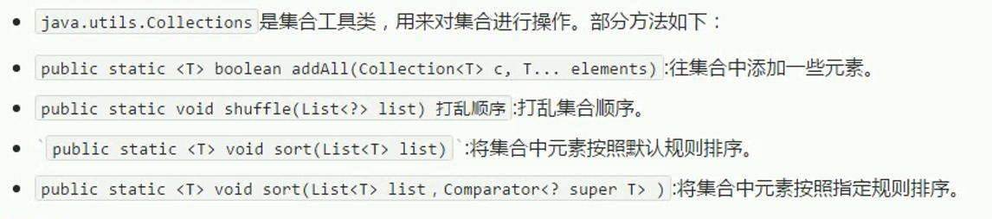

注意：使用sort方法进行自定义排序时，需要重写Comparable接口中的compare的方法才能使用。

Collections.sort(list, (Student o1, Student o2) ->o1.getAge() > o2.getAge() ? 0 : -1);

### List

List的特点：

* 有顺序，存入取出顺序一致
* 可以使用索引
* 允许存储重复元素

使用注意防止索引越界异常

List的实现类：ArrayList和LinkList（底层一个使用数组，一个使用链表，效率不一样）

Vector可以实现可增长的对象数组，但是是单线程，多被List取代。

### Set

Set的特点：

* 是一个无序的集合，存储和取出顺序不一致
* 没有索引，不能使用简单for循环遍历，可以使用迭代器遍历
* 不能存储重复元素

Set的实现类：HashSet（查询速度快）（底层：哈希表【数组+链表/红黑树】）和LinkedHashSet（底层：哈希表【数组+链表/红黑树】+链表）。

HashSet无序不重复，LinkedHashSet按照插入顺序有序不重复。

要使用HashSet存储自定义元素，需要重写hashCode方法和equals方法。

### Map

实现类：HashMap、LinkedHashMap、HashTable

* HashMap：底层为哈希表，无序集合
* LinkedHashMap：底层为哈希表+链表，有序集合
* HashTable：单线程，同步，键值都不能为null，多被其他两个替代

Map的常用方法：

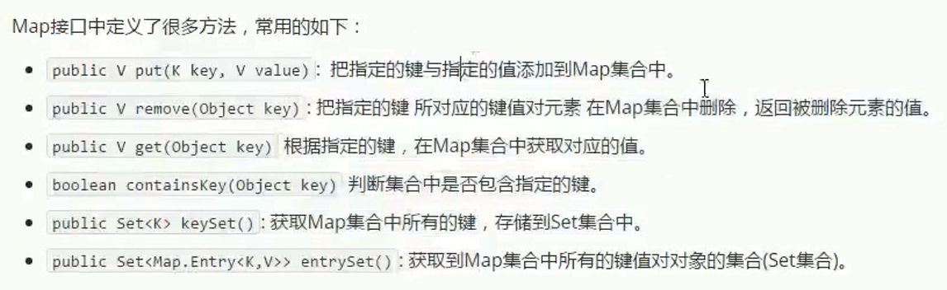

遍历Map的方法：

keyset

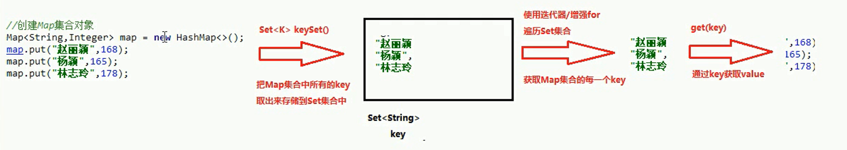

entryset

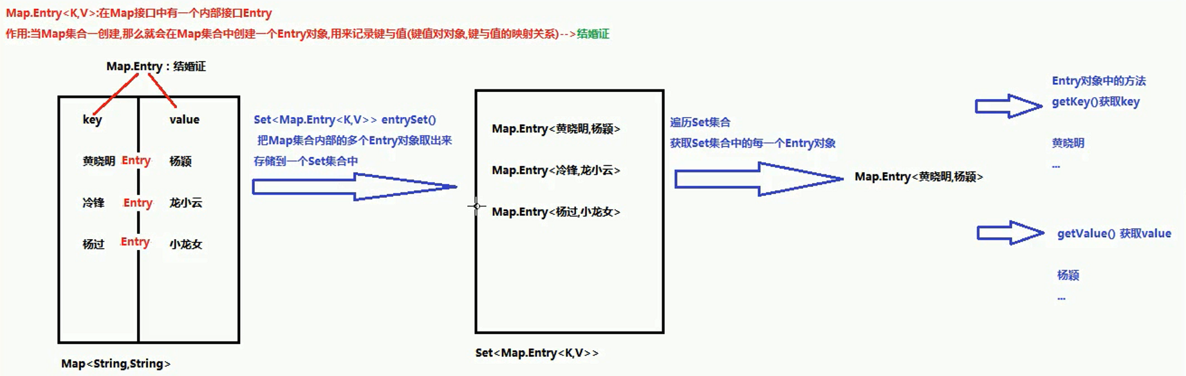

举例：

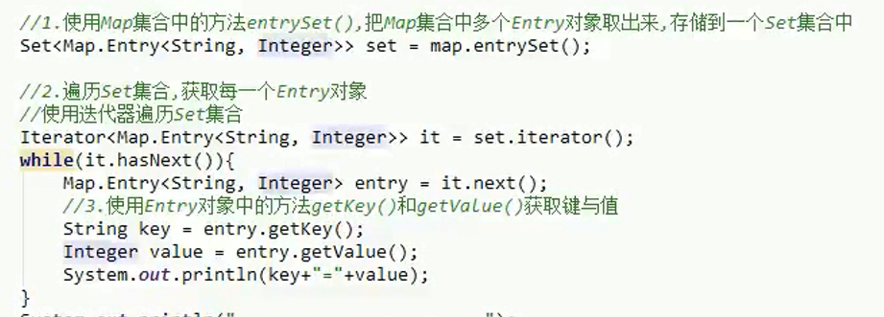

自定义HashMap：

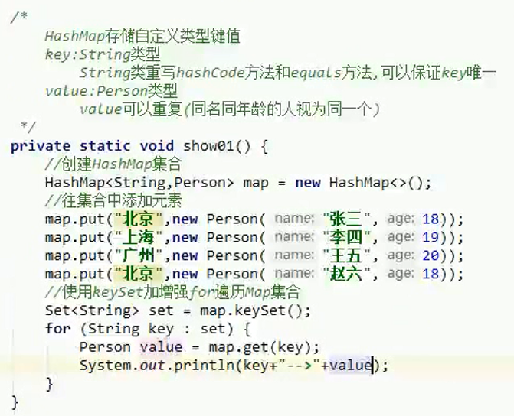

### 集合操作新特性

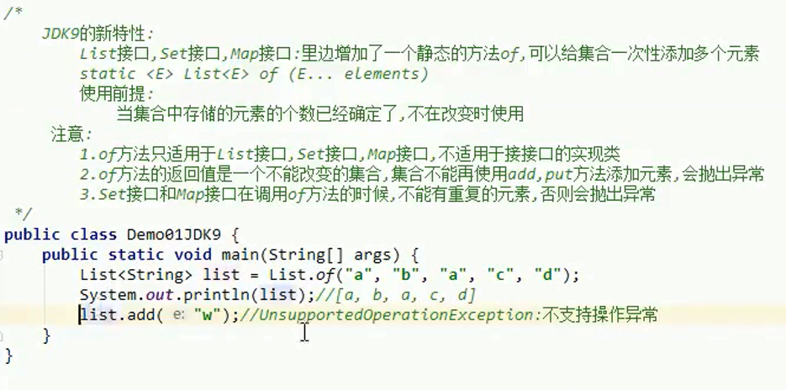

## 泛型

[**参考**](https://www.cnblogs.com/coprince/p/8603492.html)

泛型包括：泛型类、泛型接口、泛型方法。

泛型类多用于容器类，如List、Map、Set

注意：不能对确定的泛型使用instance of的操作

举例：

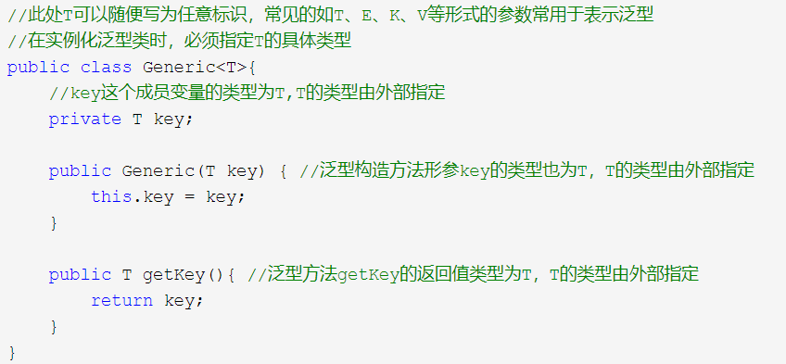

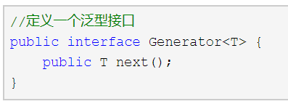

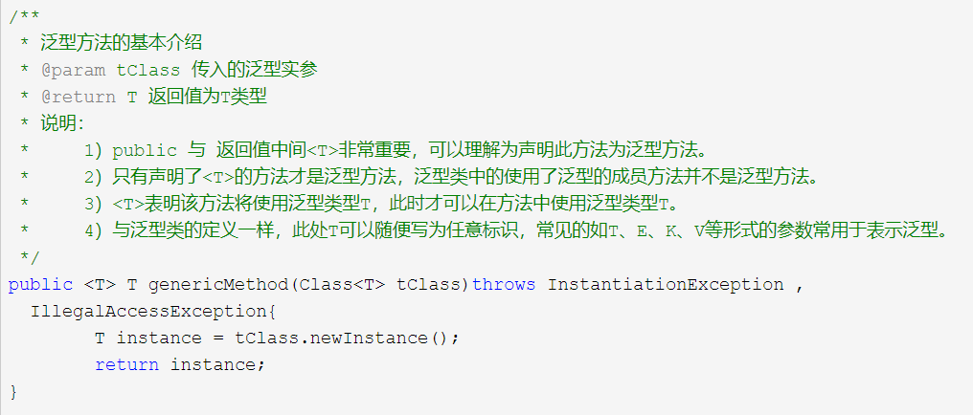

* 使用泛型原因？

确保参数传递为同一种类型

* 自定义泛型？
* 泛型通配符 ：？

当具体类型不确定时，使用通配符？来表示未知类型

* 受限使用（泛型的上下边界）

extends或super：确定泛型必须是对应类的子类或父类

## 数据结构

### 栈&队列

栈：先进后出

队列：先进先出

### 数组&链表

数组：查询快，增删慢（地址连续）

链表：查询慢，增删快（地址不连续）

链表节点：自身地址、数据、下一个节点地址

### 树

* 二叉排序树：左子树小右子树大的二叉排序树
* 平衡树：左孩子等于右孩子的二叉树
* 红黑树：趋近于平衡树，查询速度快，查询叶子节点最大和最下次数不能超过2倍

红黑树约束：

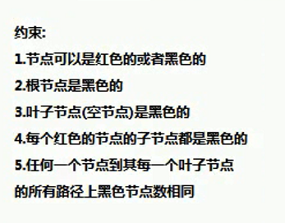

### 哈希值&哈希表

哈希值：

在Java中，哈希值是系统给出的十进制的逻辑地址值，并不是实际地址值。

对于对象来说，不同对象哈希值不同；但对于String来说，内容一样，哈希值就一样，但是哈希值一样，内容可能不一样。

哈希值的作用：利用哈希表的特性来提高取对象的效率。

比较两种类型是否相等，先比较hashCode，然后调用equals方法。

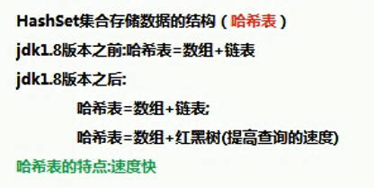

哈希表：

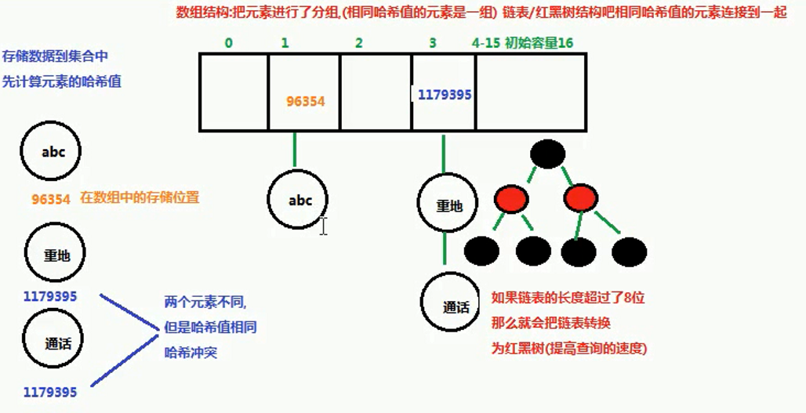

# Java进阶

## 异常

### 异常体系

程序处理掉异常后可以正常运行，但是面对错误，必须修改源代码才能执行。

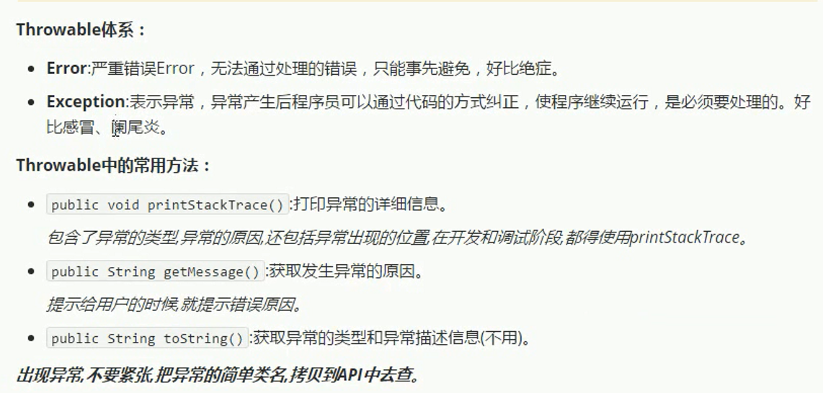

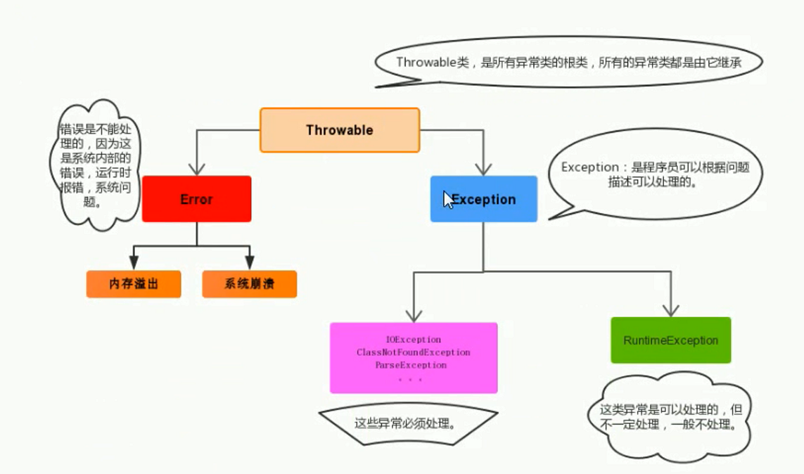

### 异常处理

流程：分析异常如何产生，如何处理异常

异常产生过程：

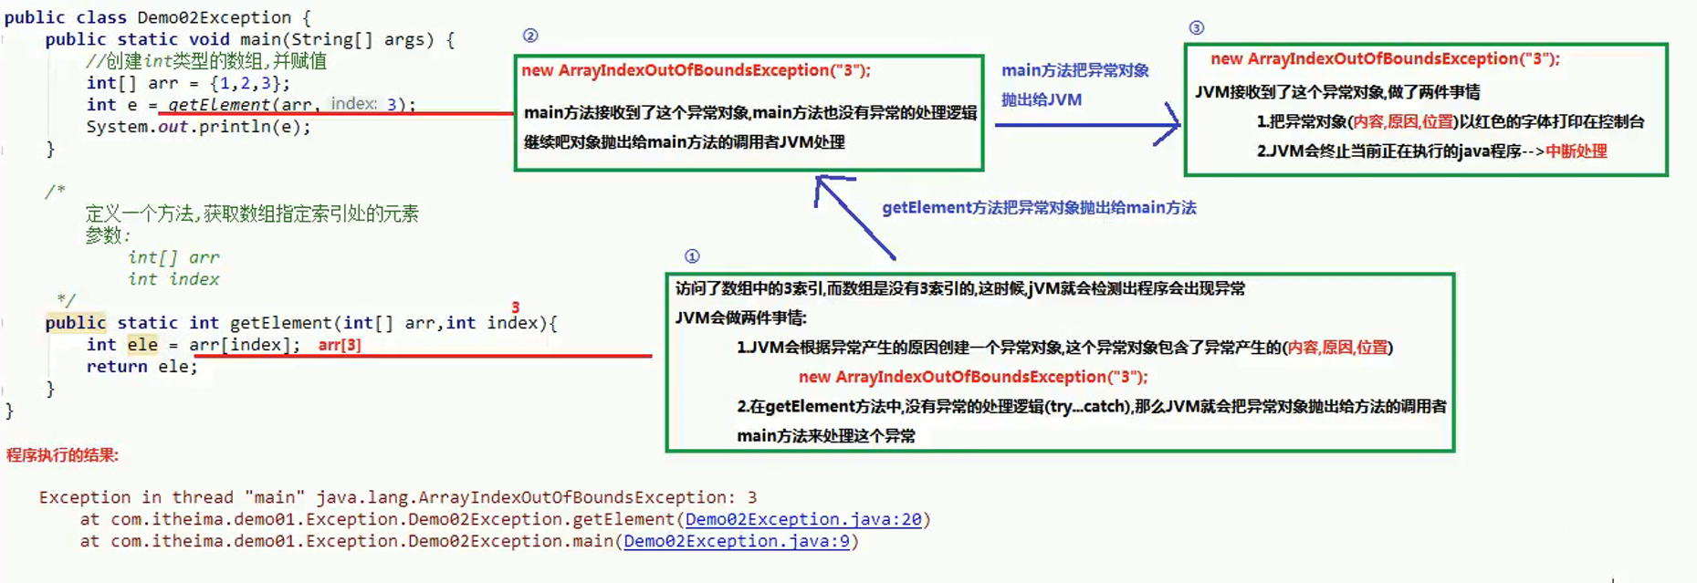

方式：抛出、捕获

#### 抛出异常

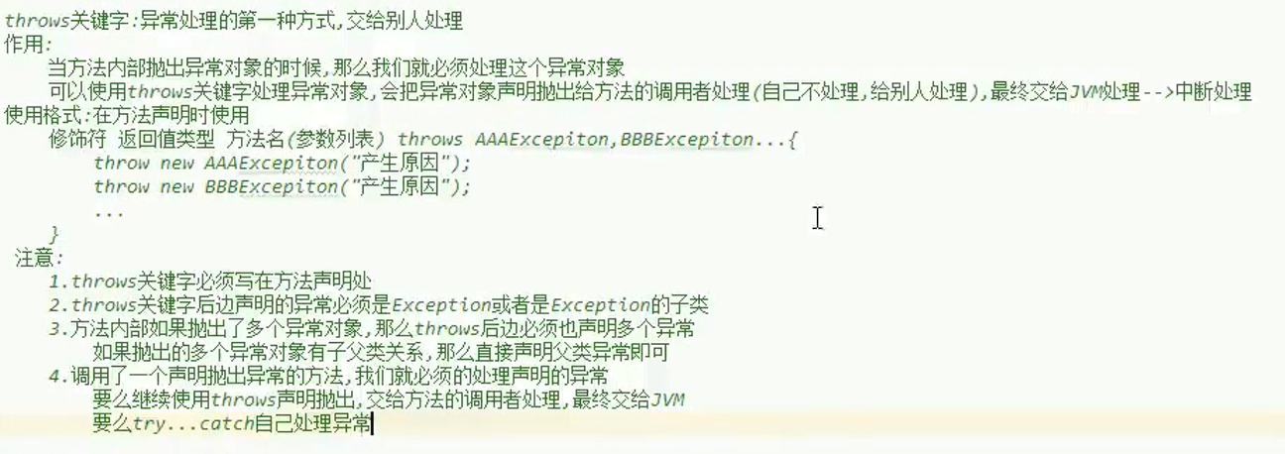

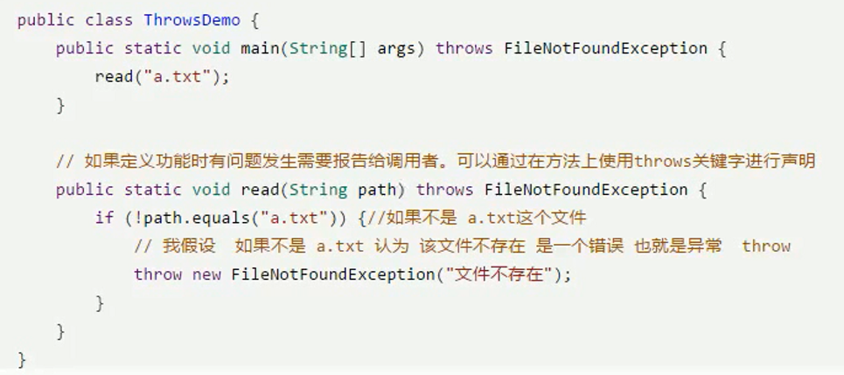

#### 捕获异常

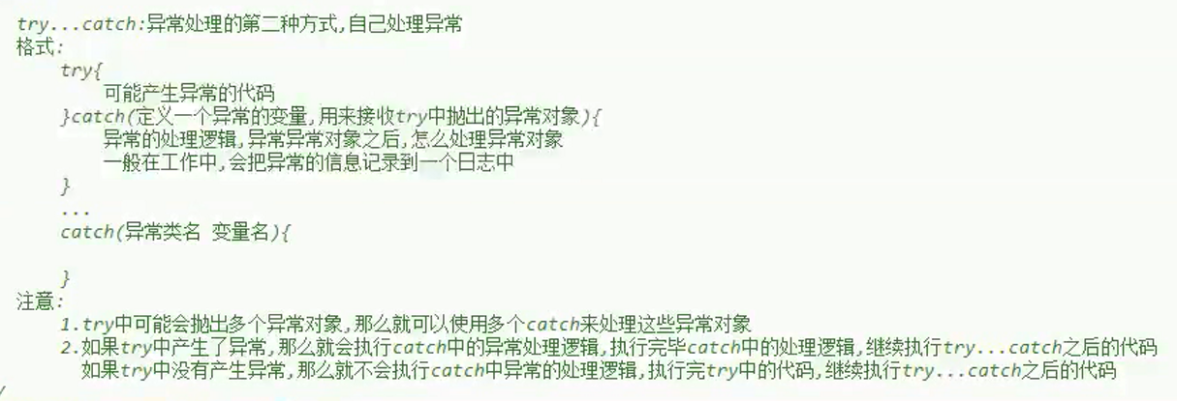

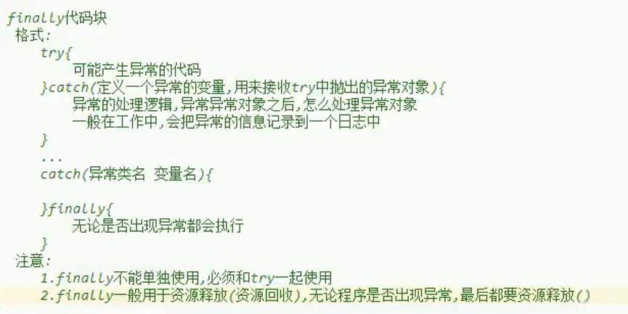

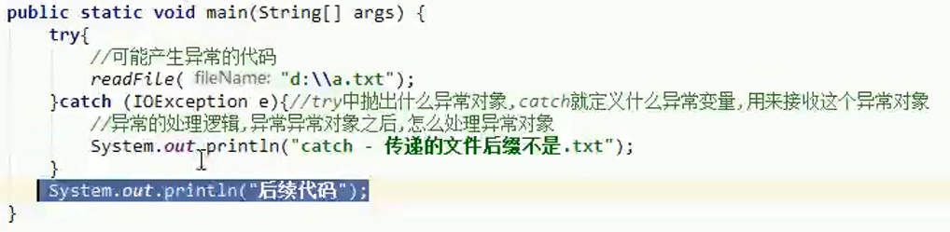

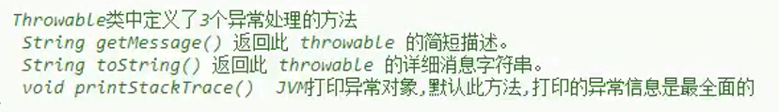

判空异常：

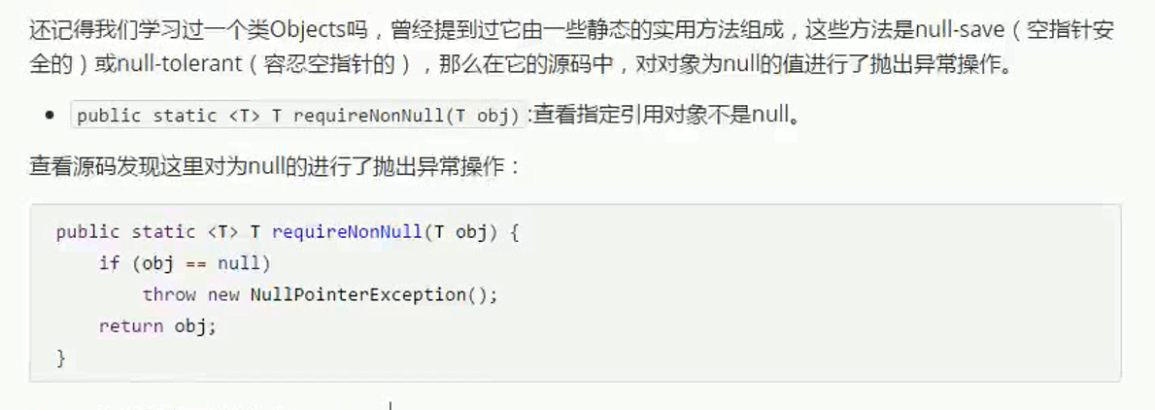

### 多异常处理

方式：

* 多个异常，多次处理
* 多个异常，一次捕获，多次处理

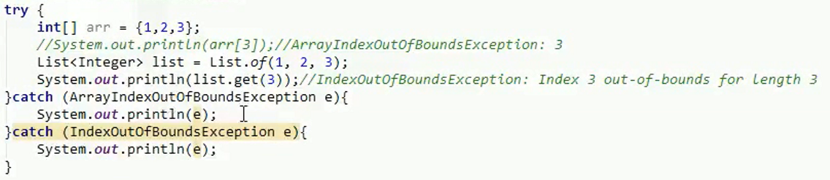



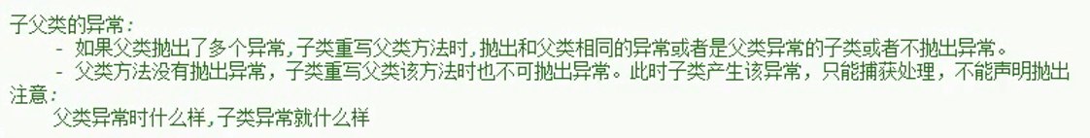

* 多个异常，一次捕获，一次处理

直接选择最大的父类异常进行处理

* 对可能的异常不进行处理

什么都不做，等发生错误再进行处理

### 自定义异常

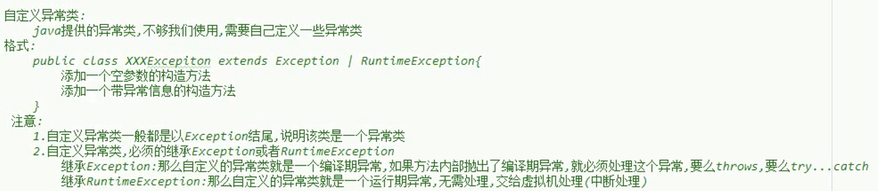

举例：

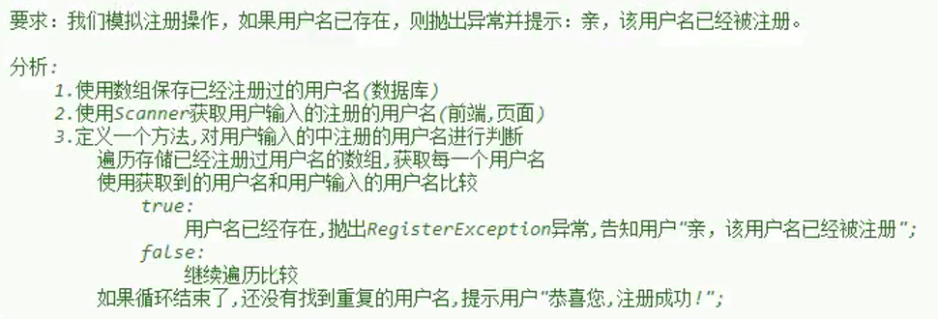

使用Exception，需要返回return，如果使用RunTimeException，就不需要返回return，直接交给JVM。

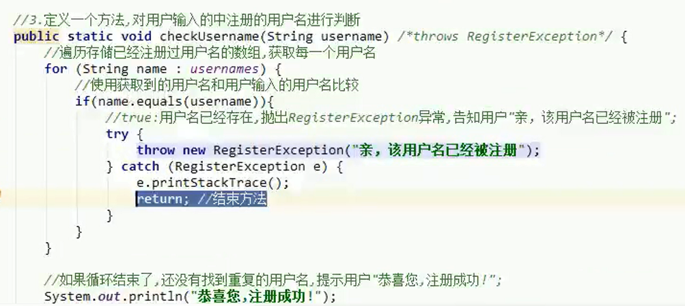

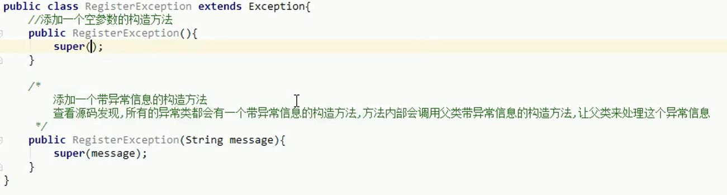

## 多线程

### 并发&并行

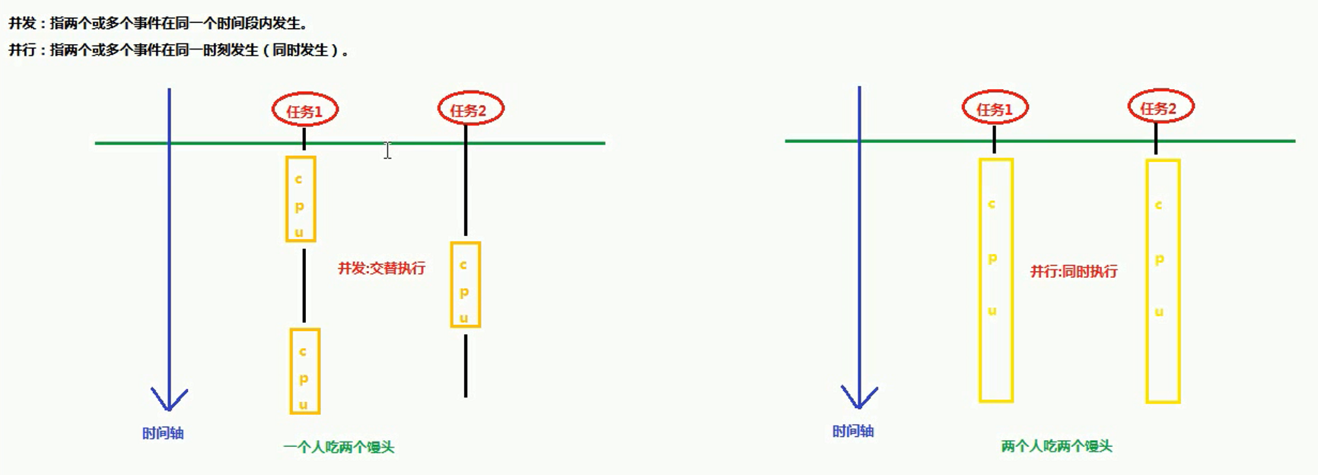

### 进程&线程

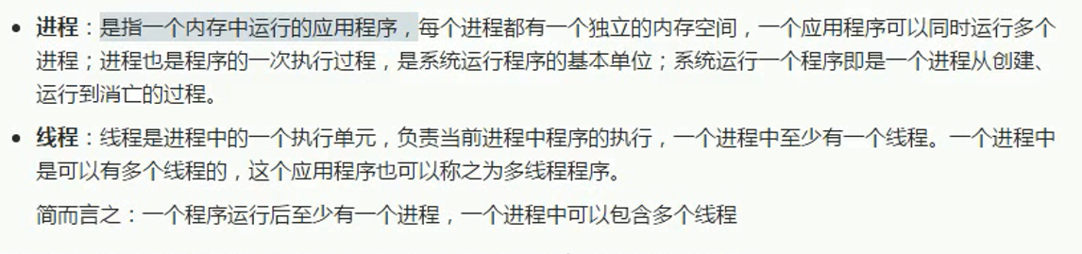

应用程序>进程>线程

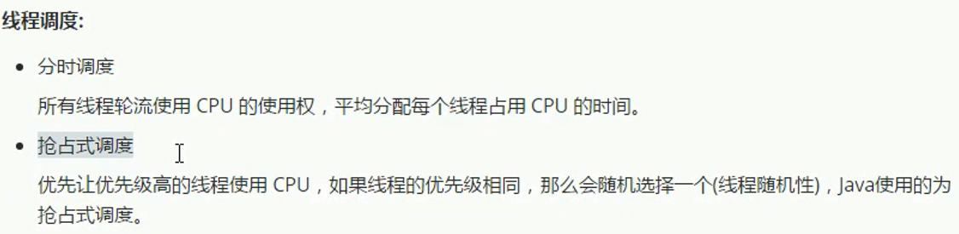

主线程：

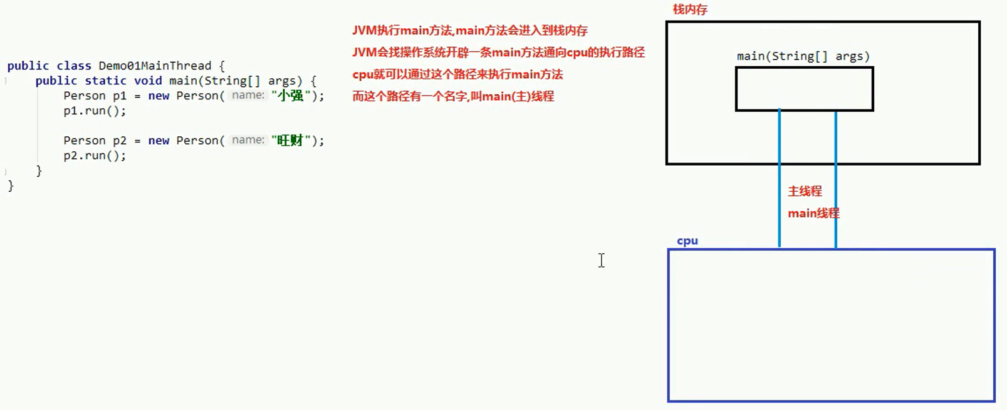

### 创建线程

**两种方式：**继承Thread类，实现Runable接口

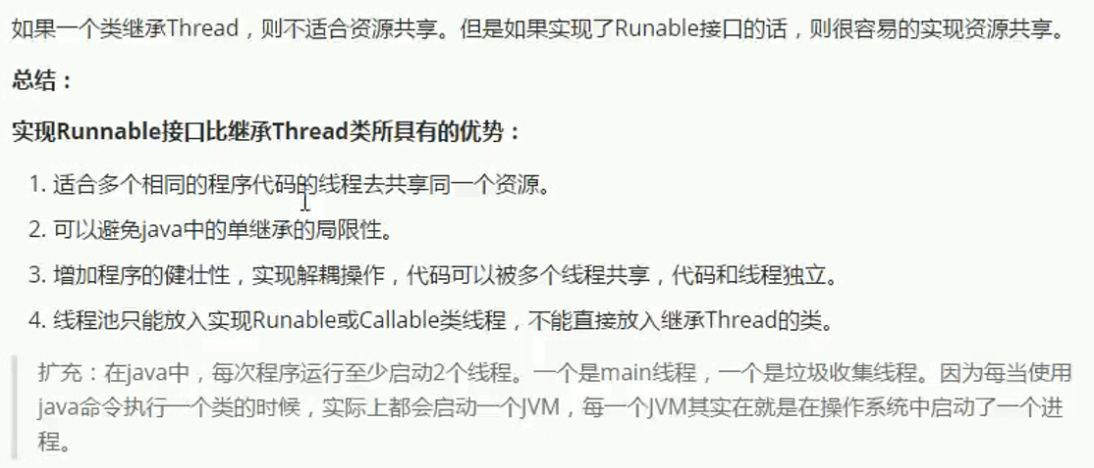

#### 方式一：继承Thread类

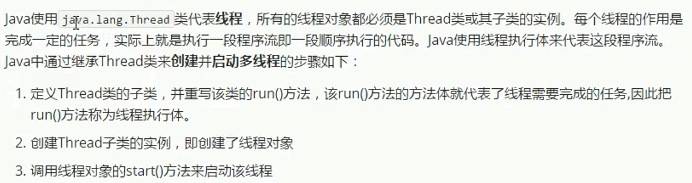

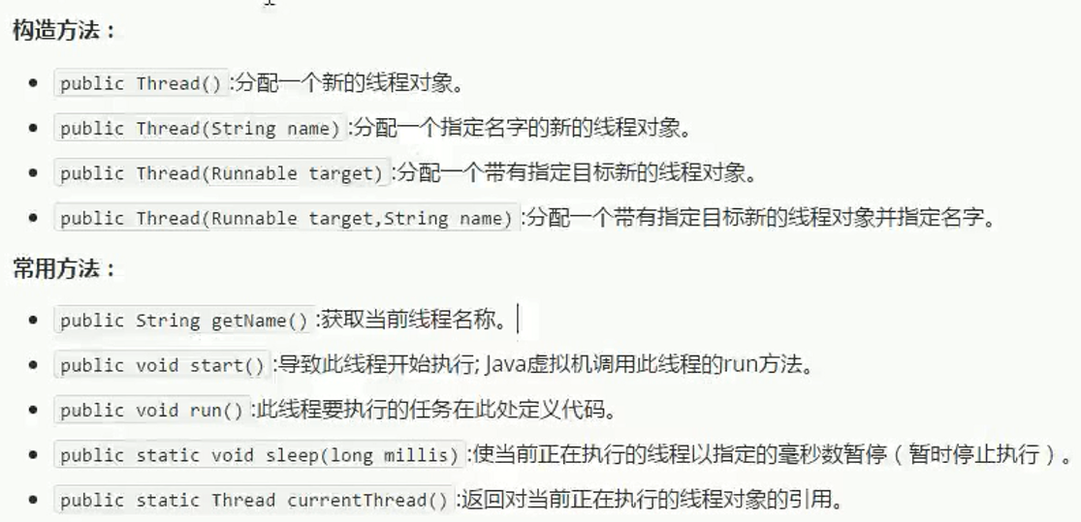

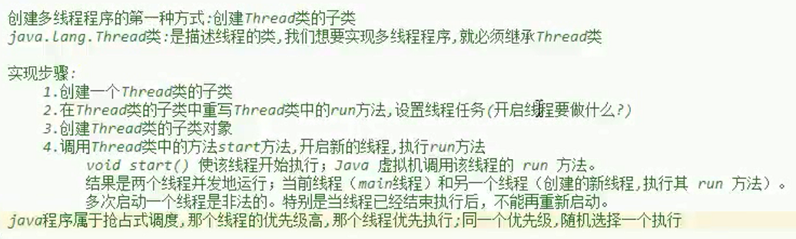

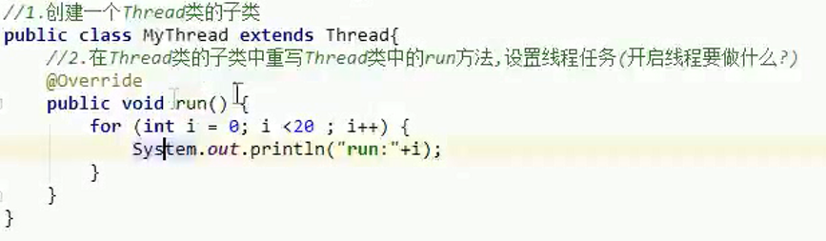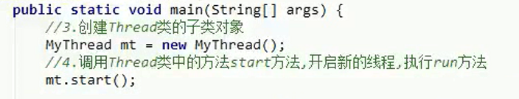

一共两个线程：main线程和MyThread线程

内存空间：

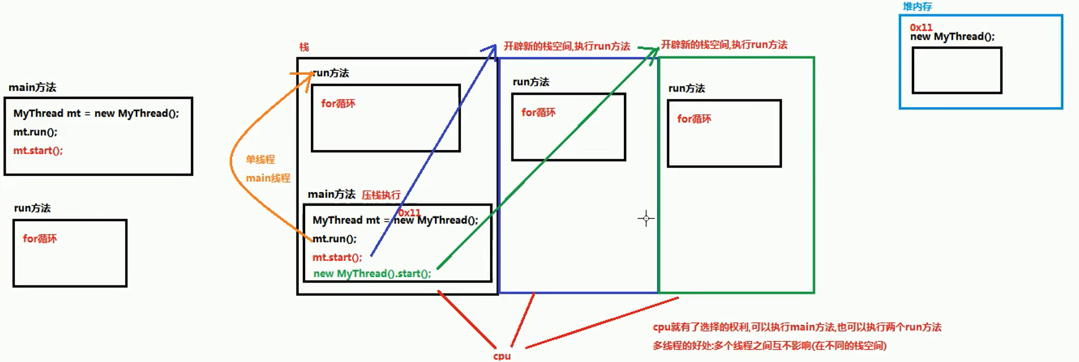

线程暂停：

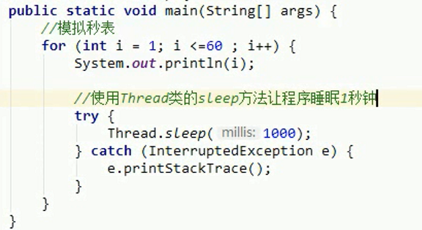

#### 方式二：实现Runable接口

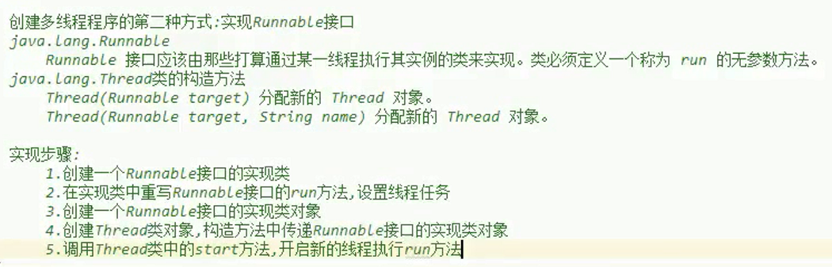

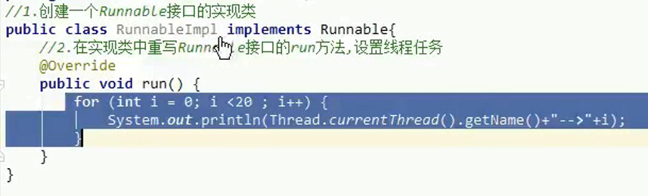

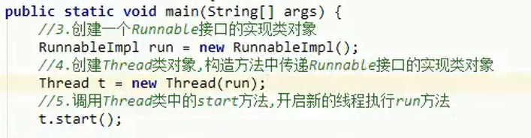

#### 使用匿名内部类创建线程

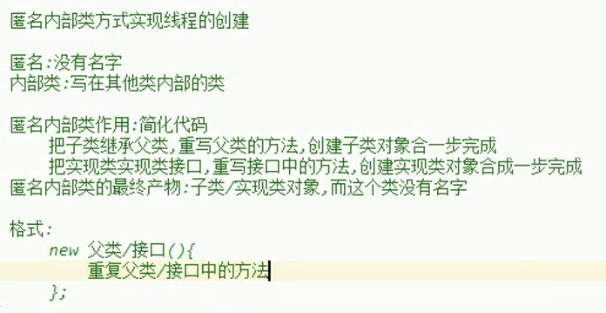

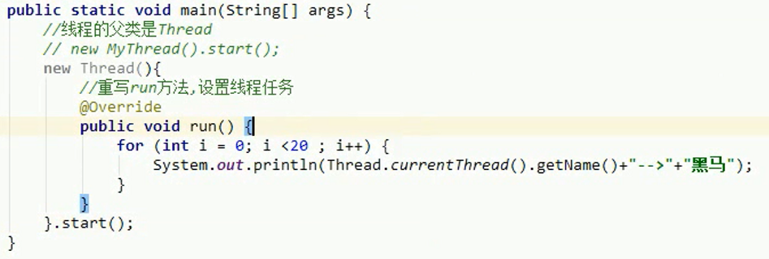

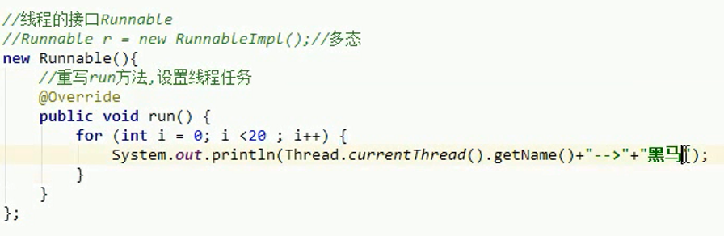

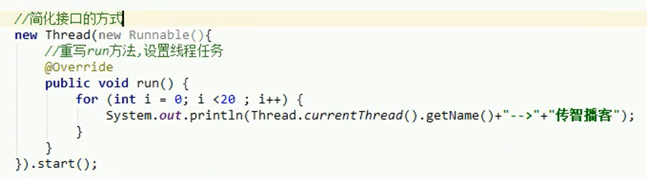

### 线程同步

线程同步可能出现的问题：

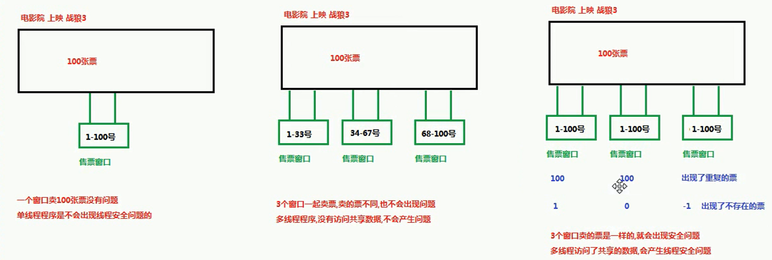

多线程运行：多个线程使用一个实现类

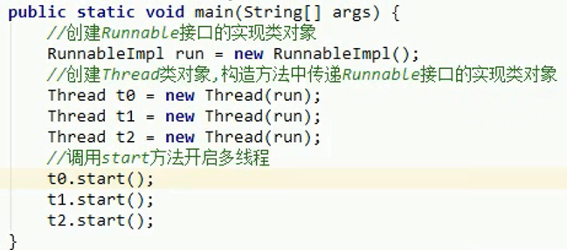

解决线程安全问题的方法：当一个线程访问共享数据时，其他线程就只能等待（线程同步）。

线程同步的三种方法：

* 同步代码块

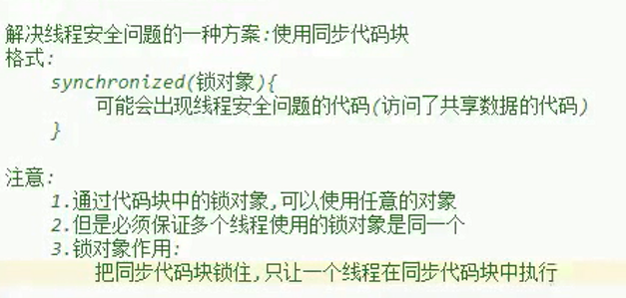

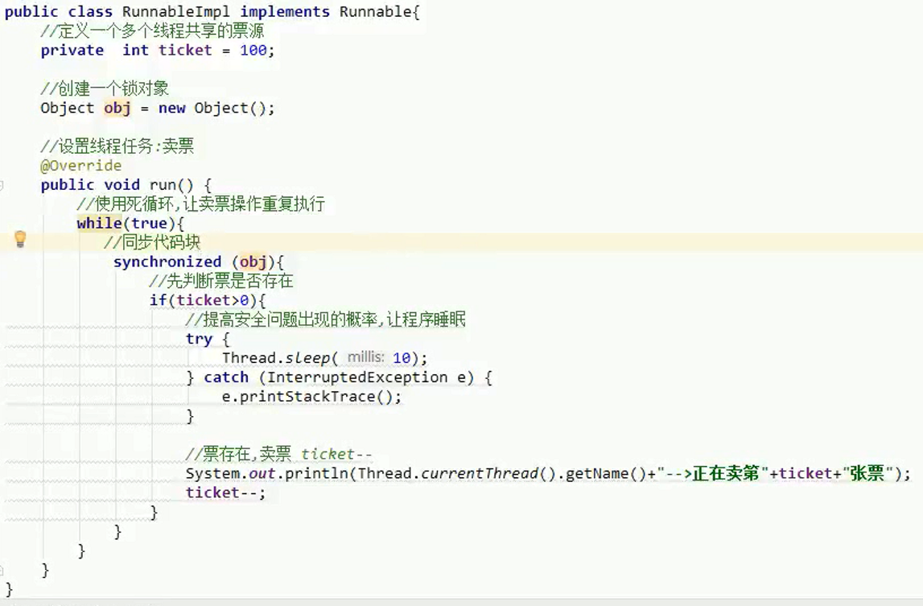

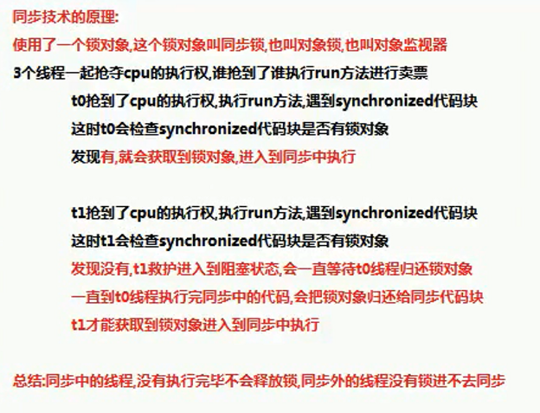

* 同步方法

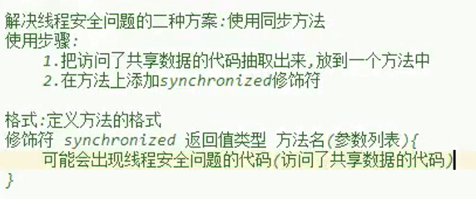

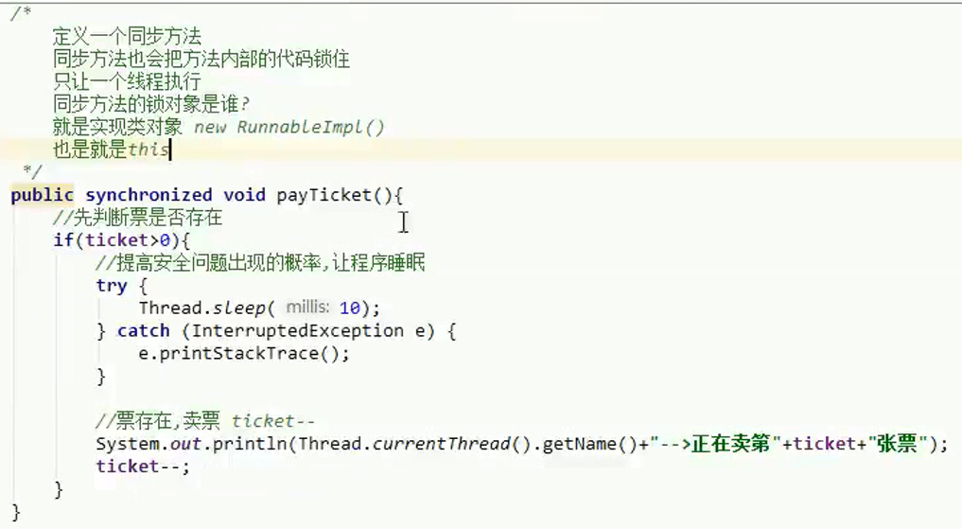

* 锁机制

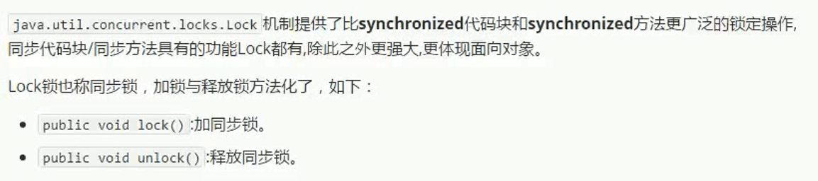

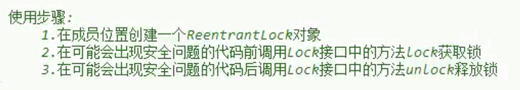

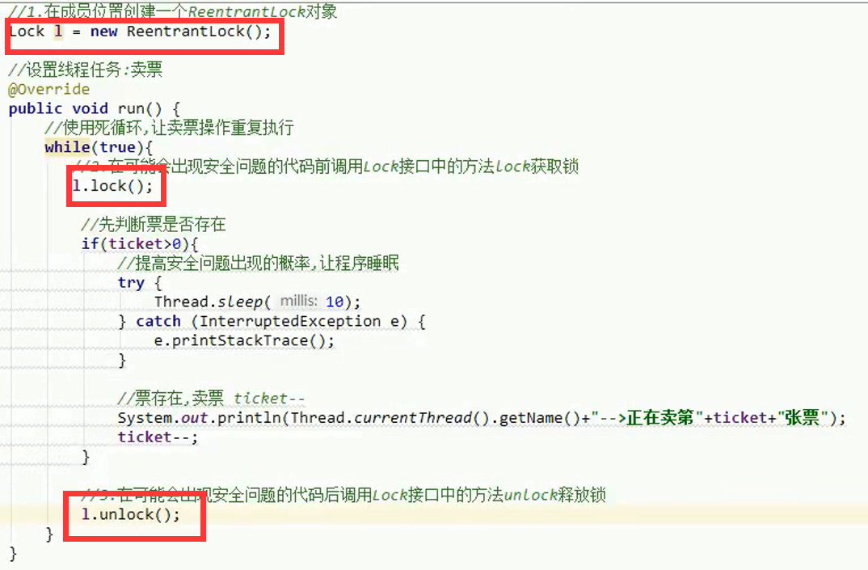

### 线程通信（等待唤醒机制）

线程状态：

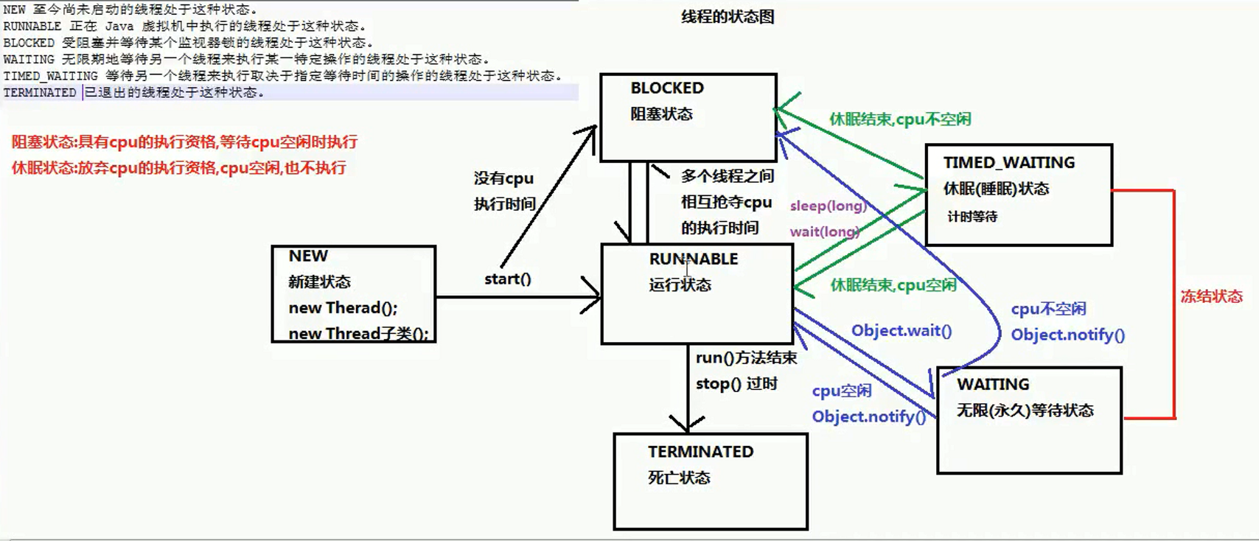

线程通信：

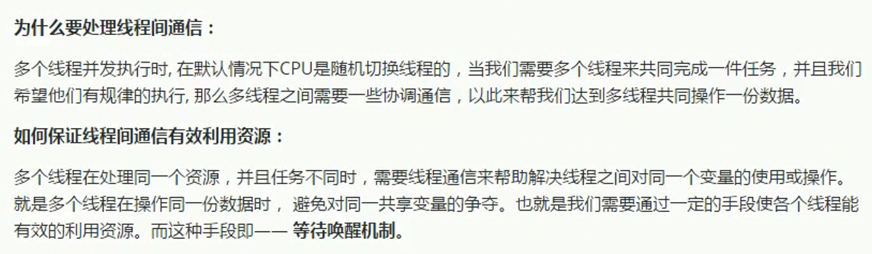

等待-唤醒：

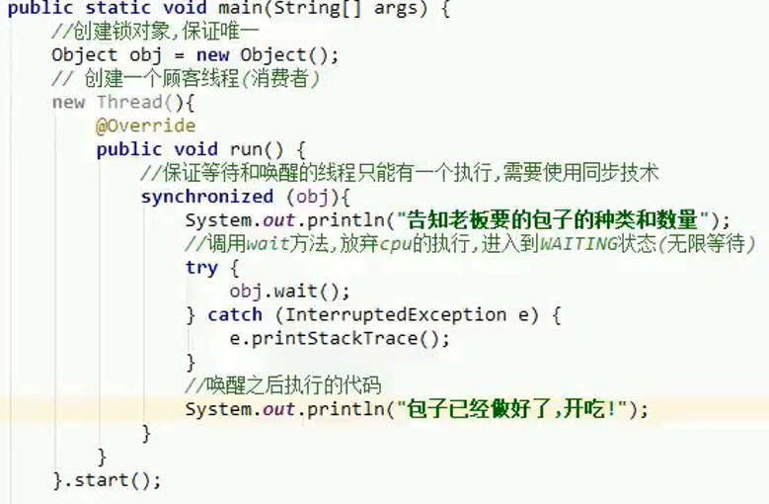

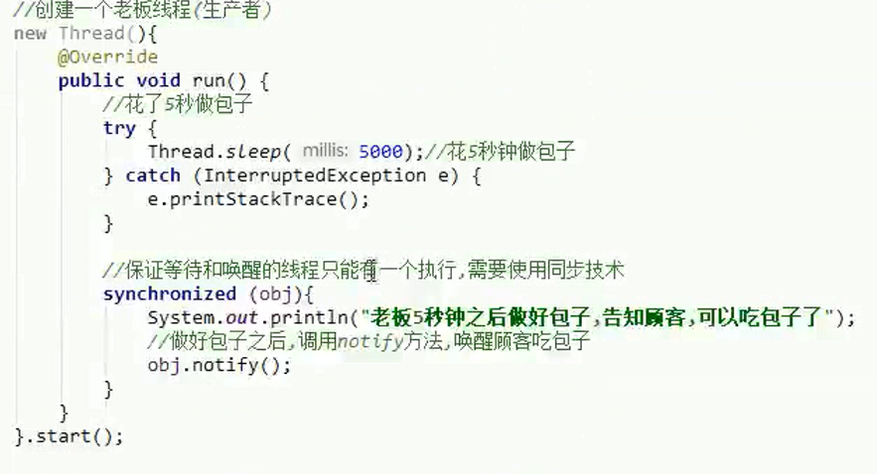

计时等待：

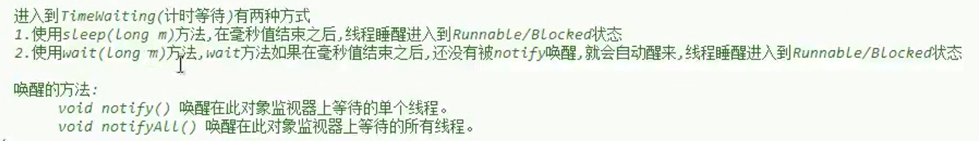

案例分析：

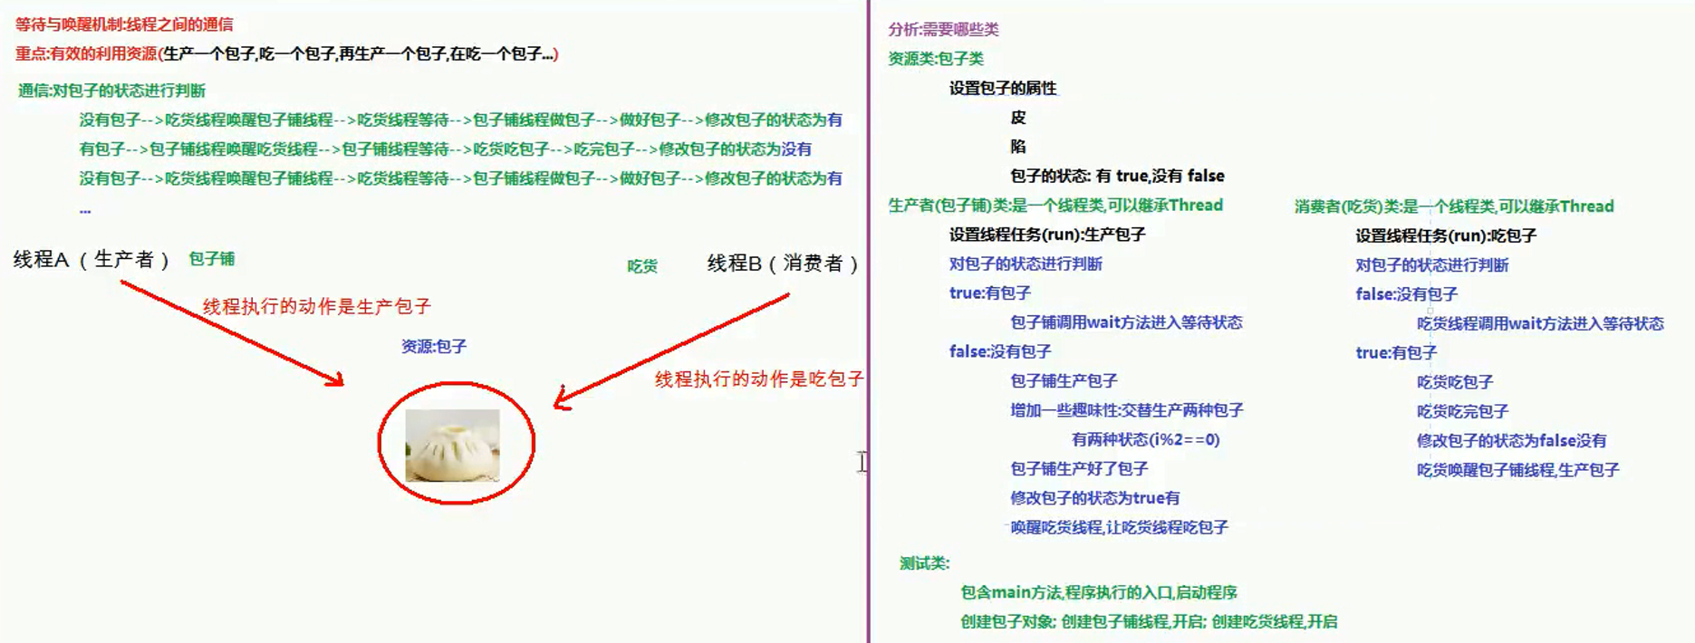

### 线程池

作用：避免频繁创建线程，让线程执行完任务后不会被销毁，而是可以继续执行其他任务。

原理：

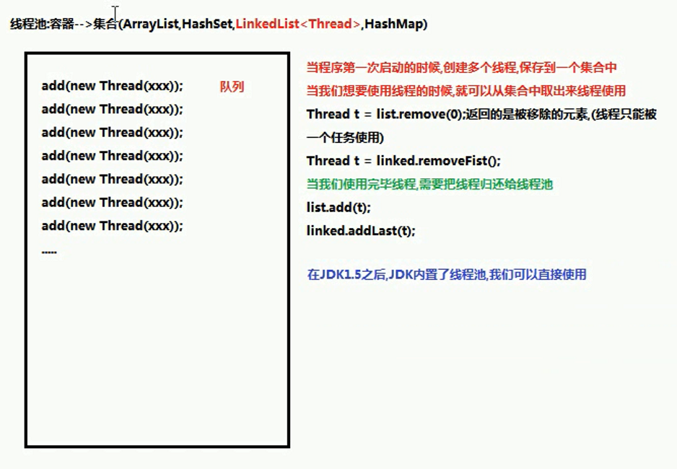

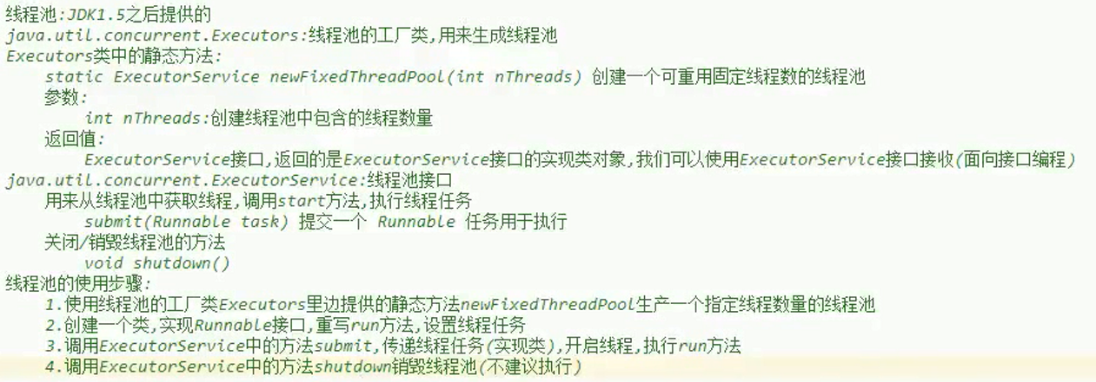

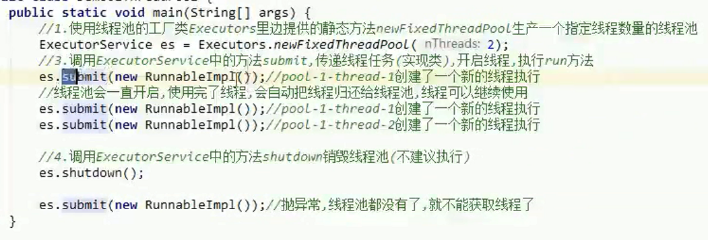

## File类和IO流

流不仅仅有IO流，还可以对集合和数组进行一些简化操作。

### File

File构造方法：

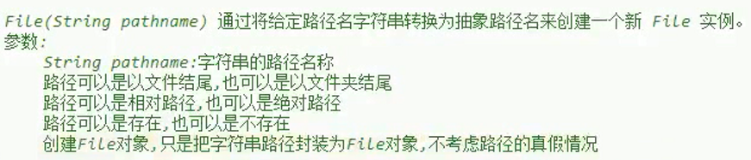

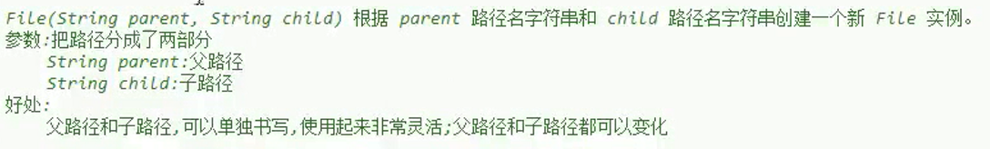

方法：（获取功能、判断功能、创建删除功能）

### 过滤器

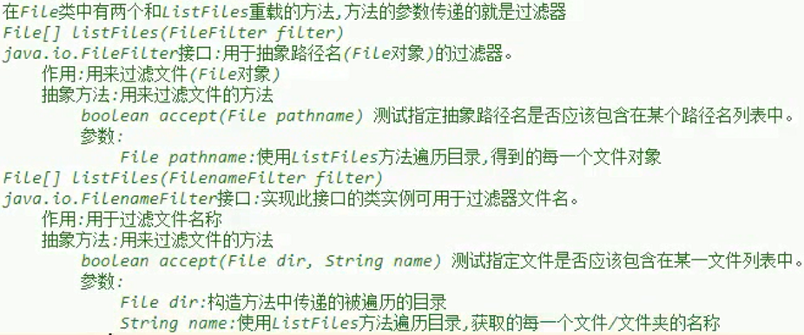



过滤器原理：

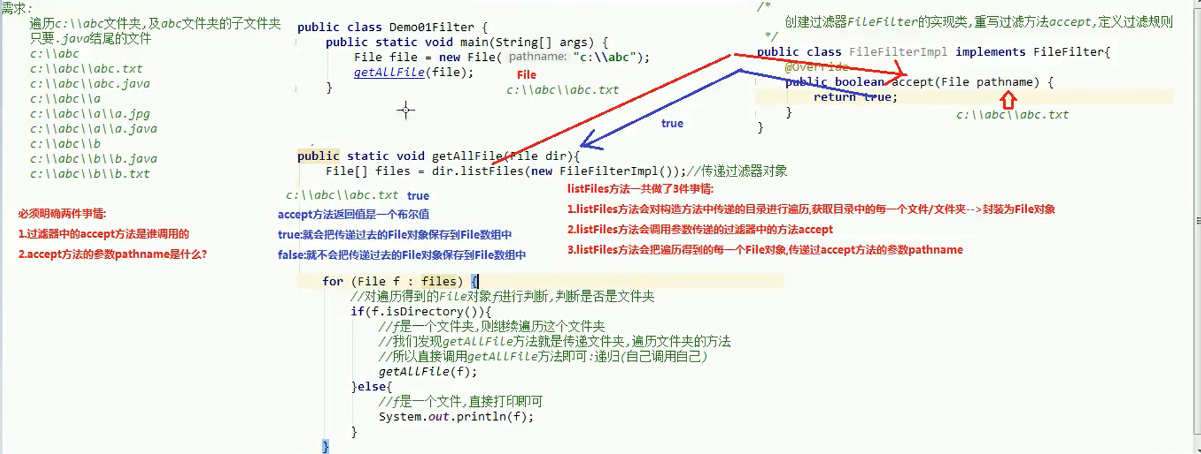

简化Lambda表达式：



### IO字节流和字符流

#### 字节&字符流区别

1字符=2字节=16个二进制位

* 字节流可以传输任意类型文件数据
* 字符流专门处理文字数据，以防字节流出现乱码

字节流：InputStream/OutputStream中有read和write方法

字符流：Reader/Writer中有read和write方法

#### 字节流

**输入&输出流**

输入流：

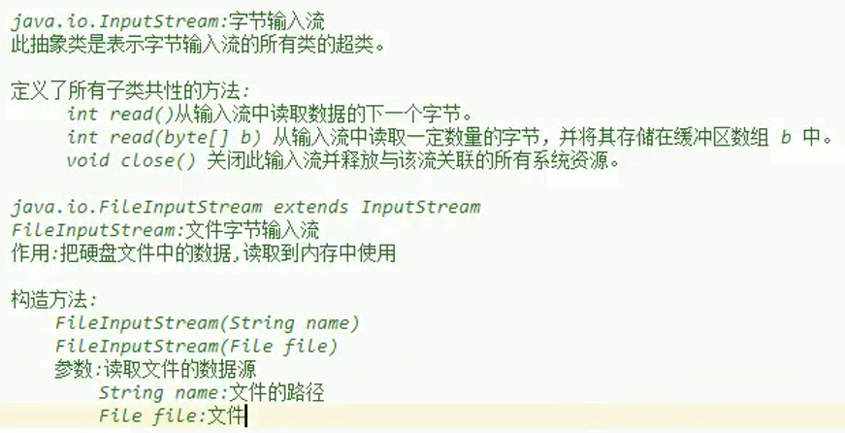

一次一个字节

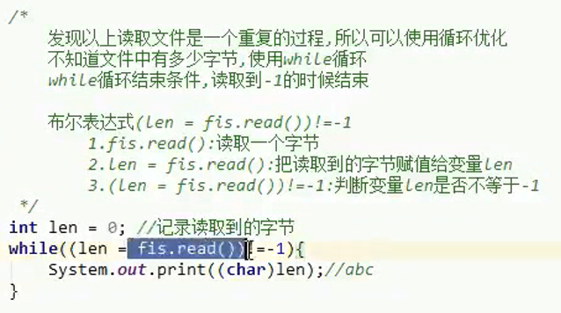

一次多个字节

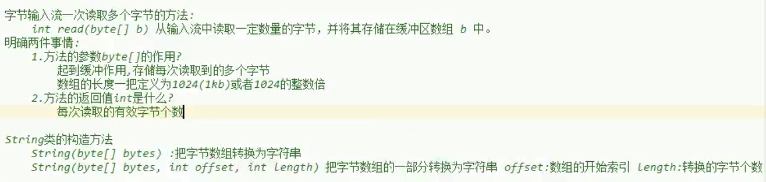

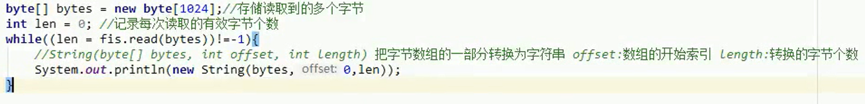

两种方法比较

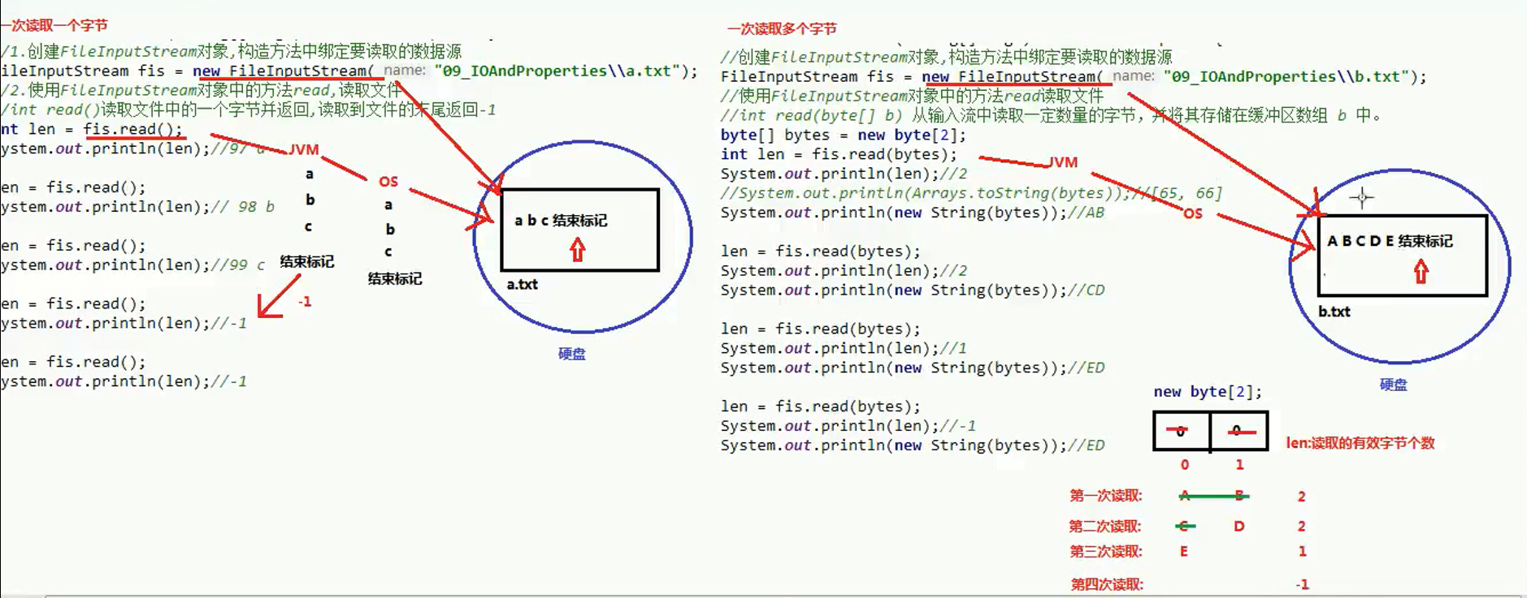

输出流：

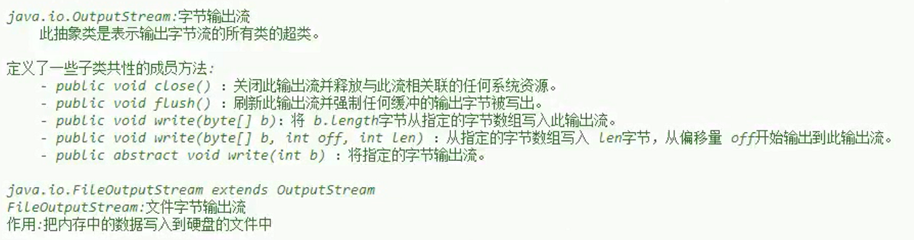

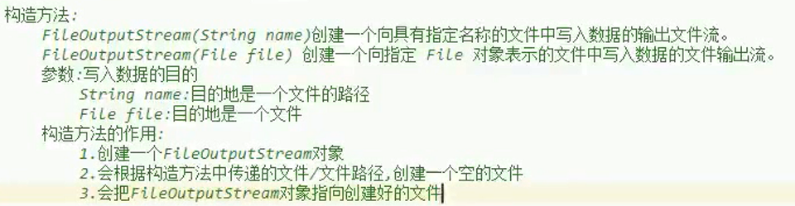

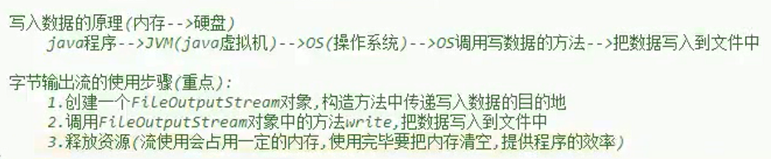

数据追加写&换行写

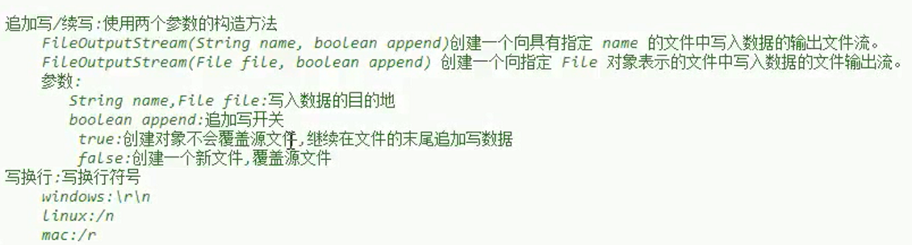

**文件复制：**

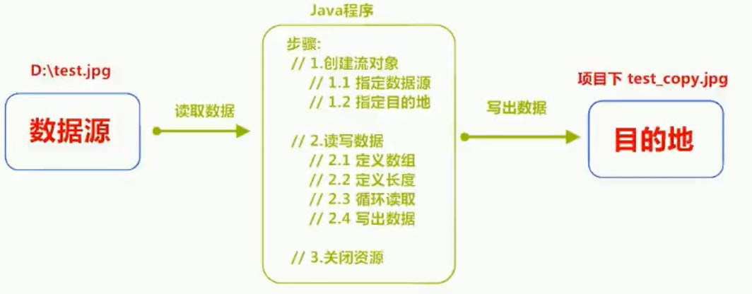

#### 字符流

输入流

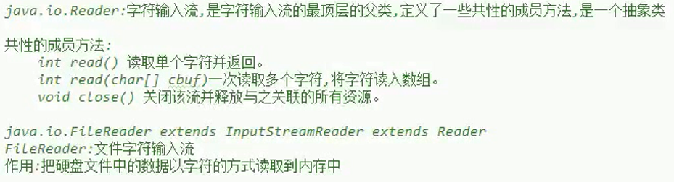

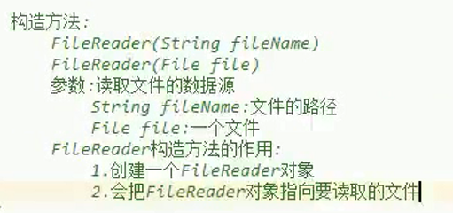

输出流

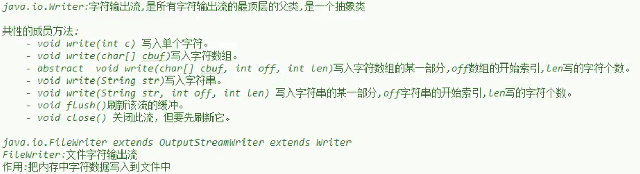

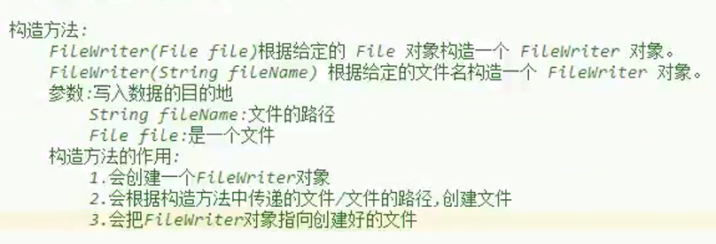

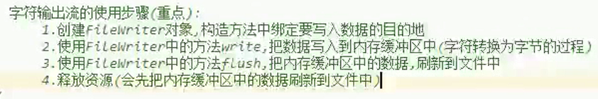

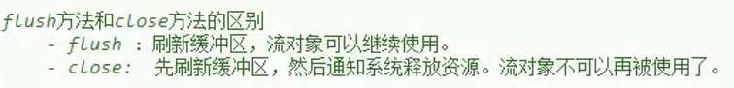

实例：

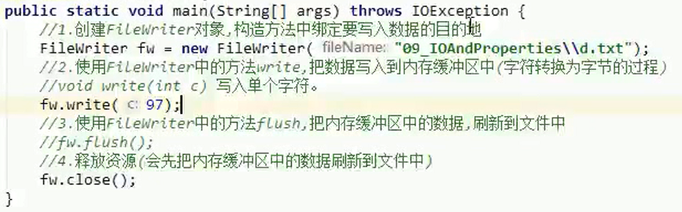

#### 异常处理

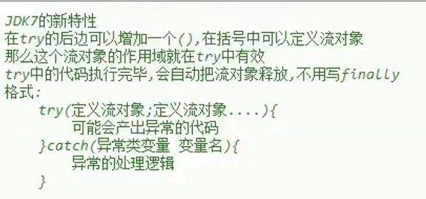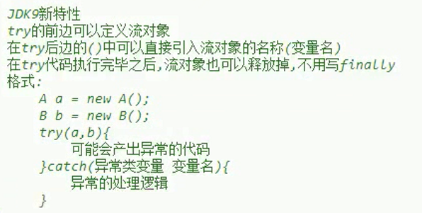

### Properties

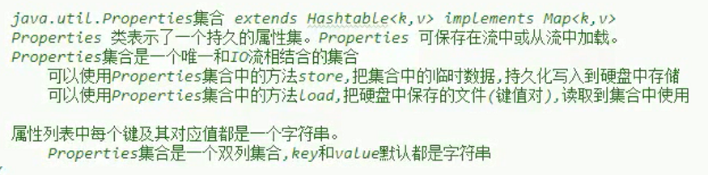

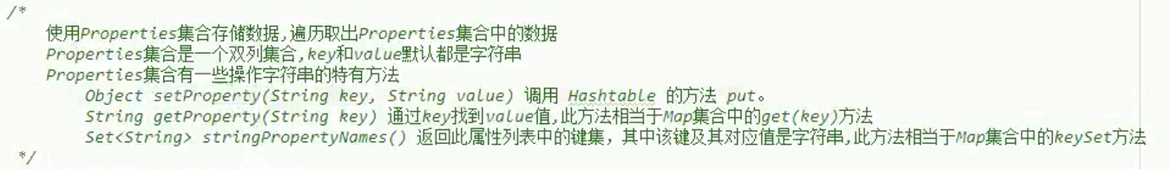

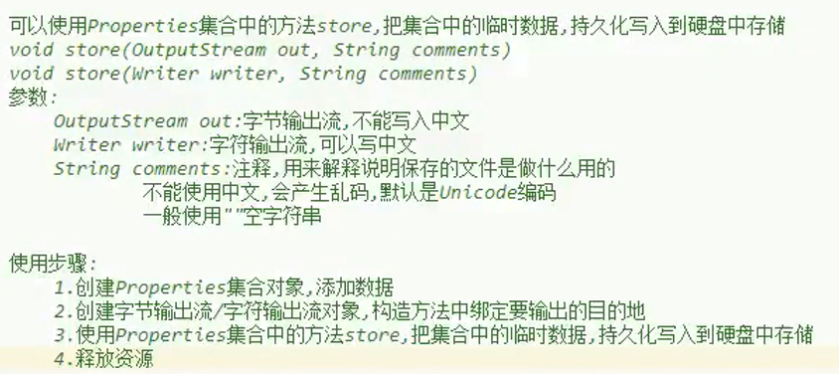

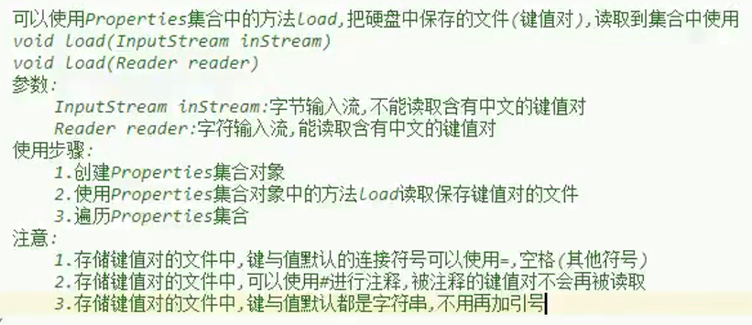

### 缓冲流

字节缓冲输出流

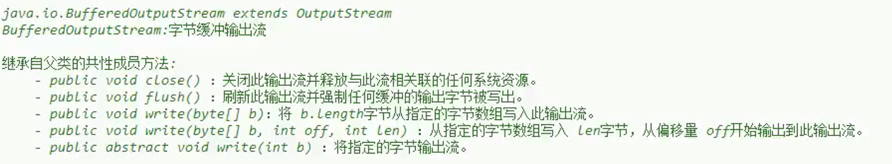

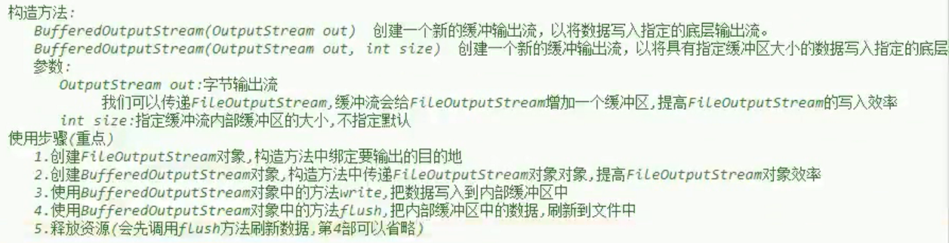

字节缓冲输入流

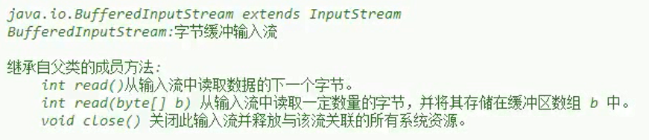

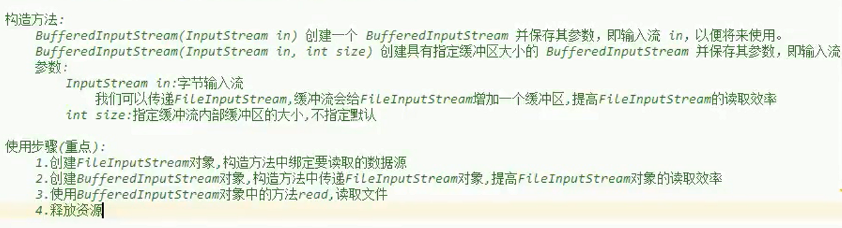

字符缓冲输入流和输出流与上同理：

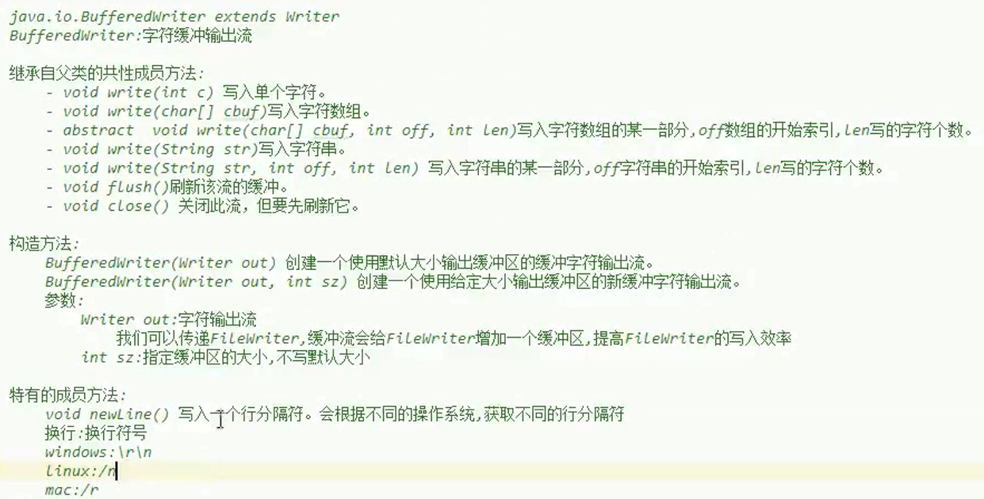

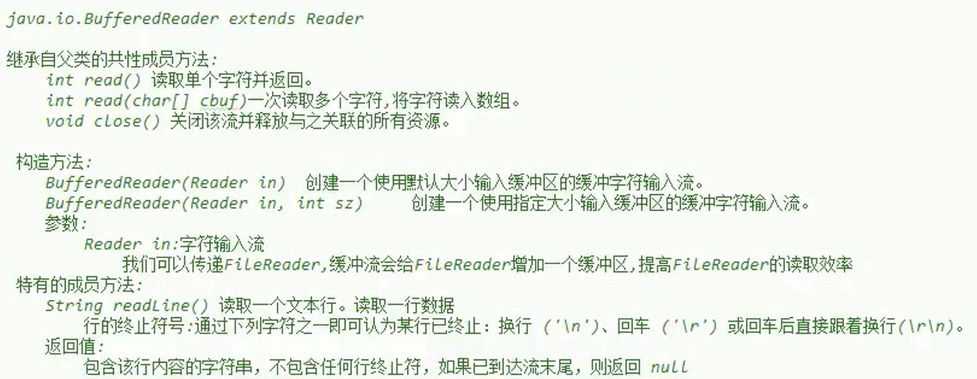

**效率比较：**

缓冲流>普通流

字符数组>单个字符

### 转换流

## 网络通信

### C/S通信：客户端&服务器

客户端：

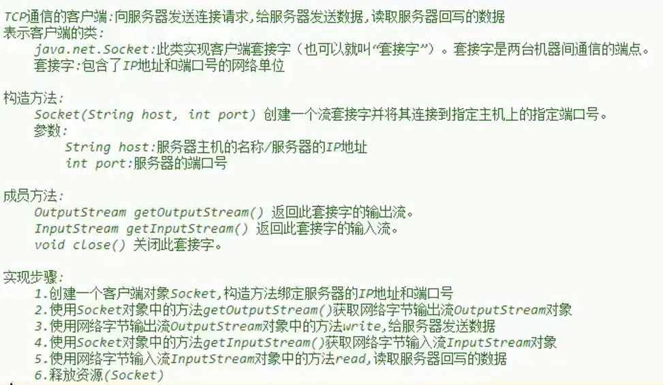

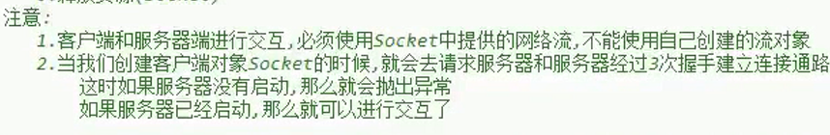

服务器：

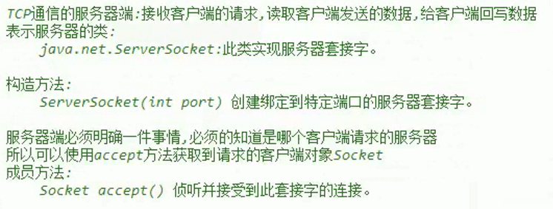

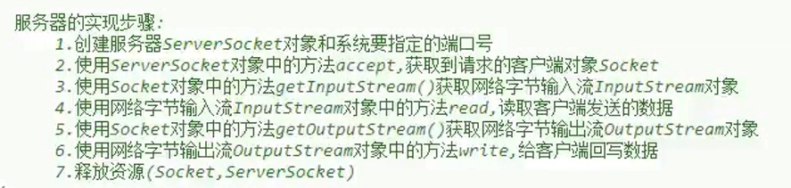

案例：

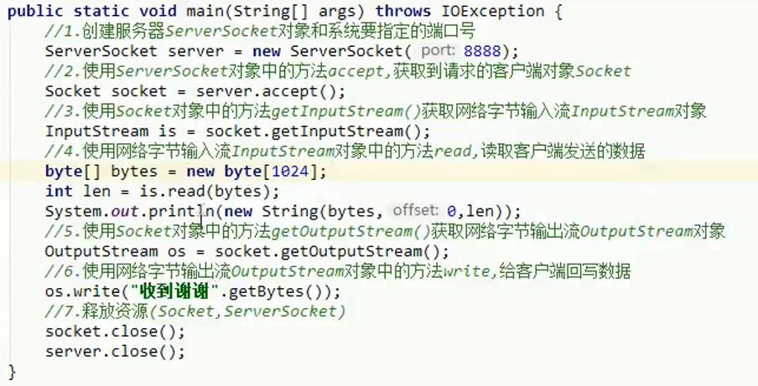

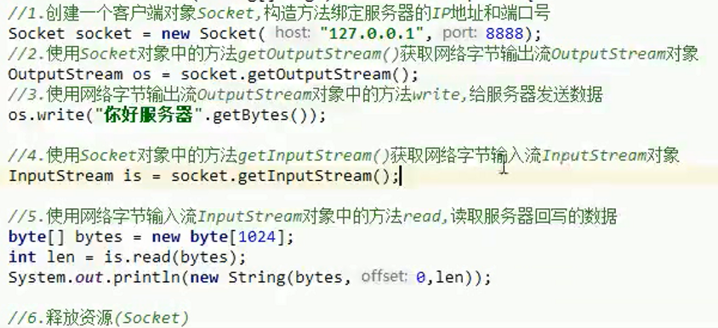

### B/S通信：浏览器&服务器

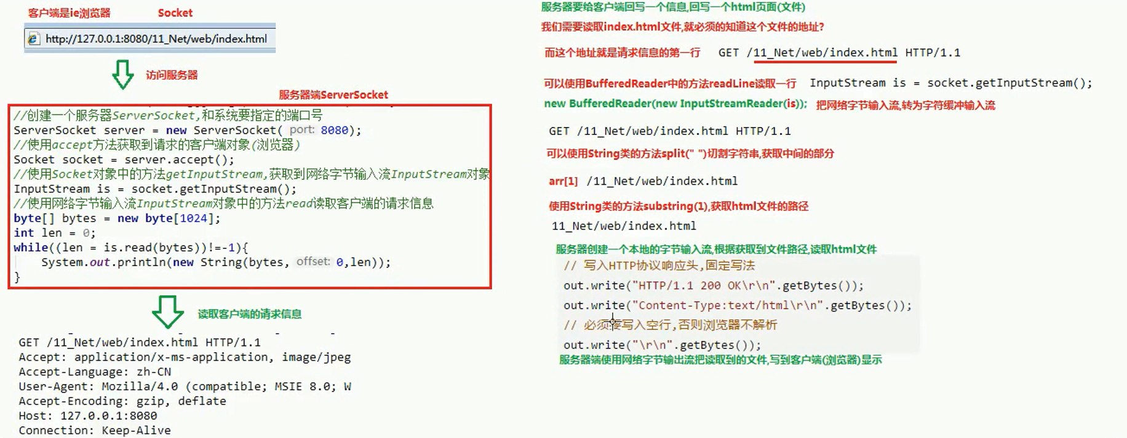

注意：



### 文件上传

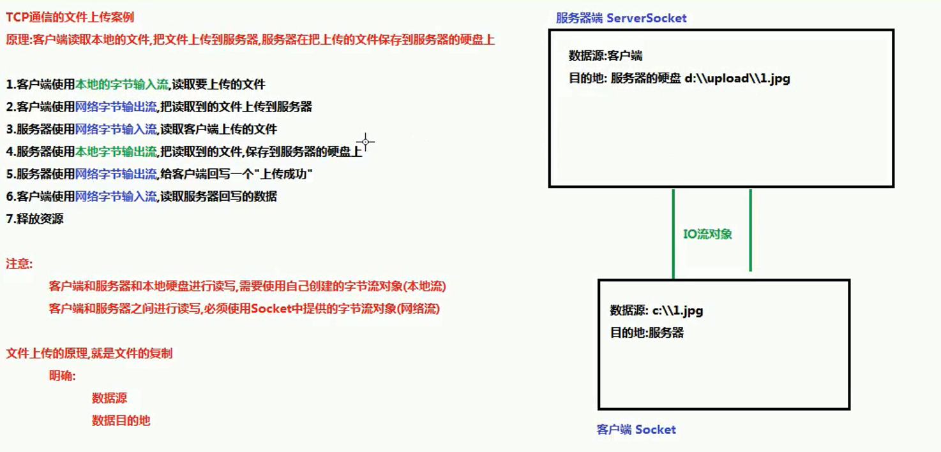

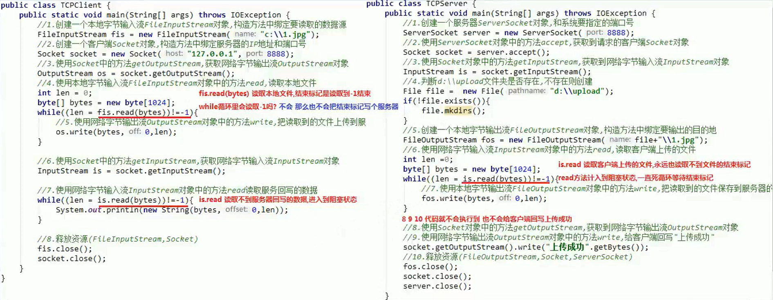

以上代码运行后无法终止，需要添加终止标记：

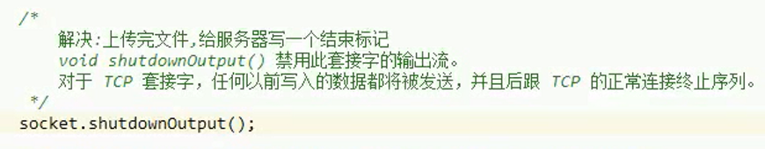

让服务器端持续接收文件：

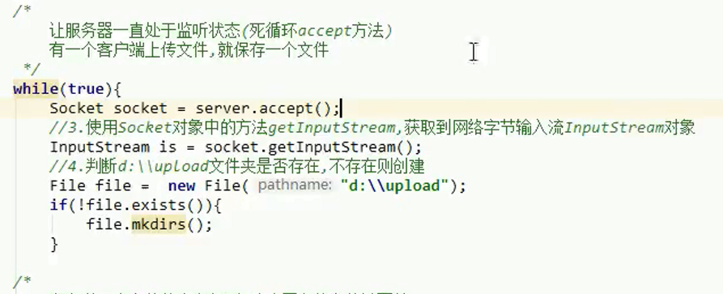

## 流式思想

### Lambda表达式

简化使用匿名内部类来实现接口的过程

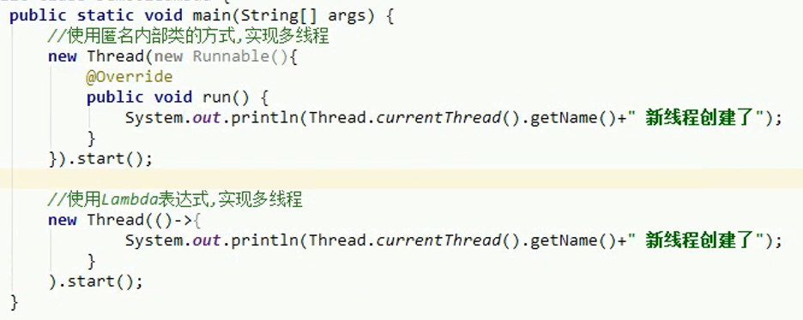

### 实例：使用流来过滤集合

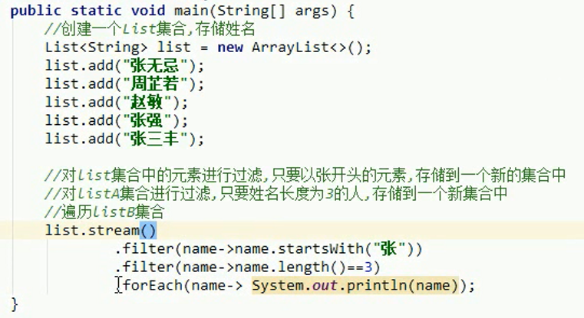

### 获取流的两种方法

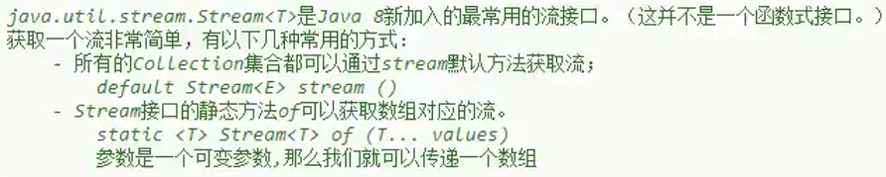

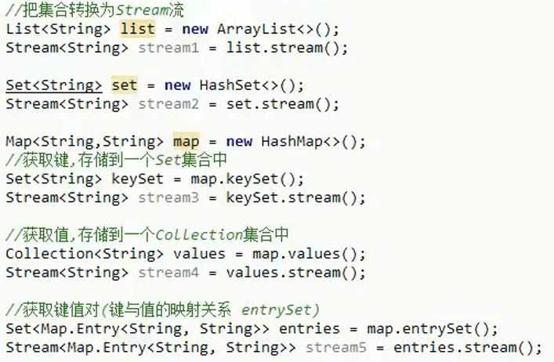

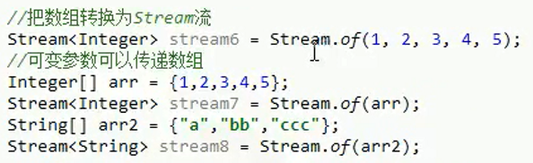

### Stream流的常用方法

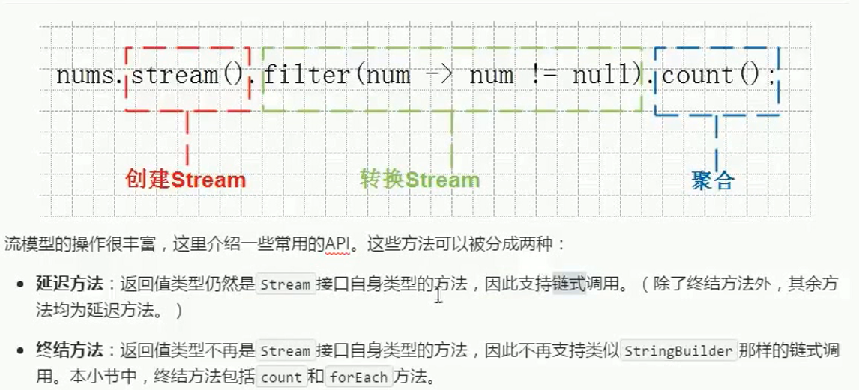

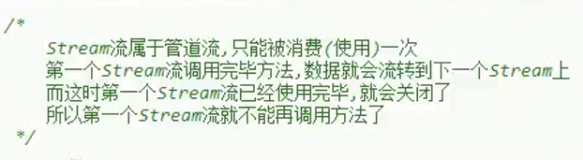

常用方法：forEach、filter、map、count、limit、skip

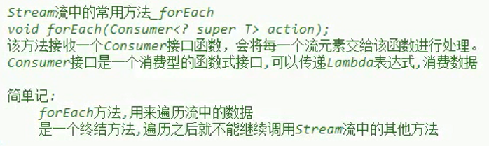

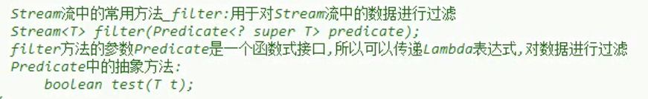

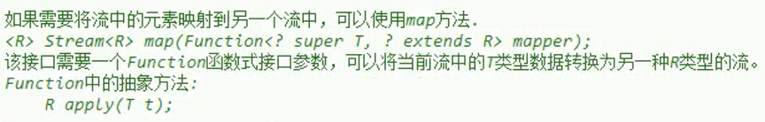

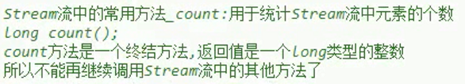

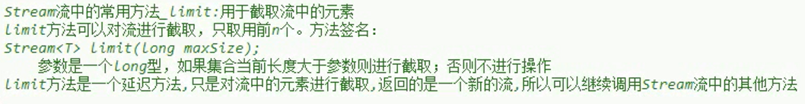

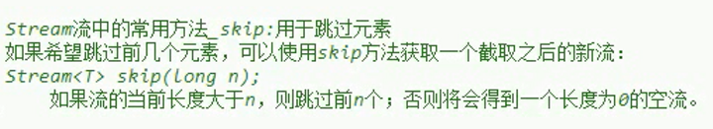

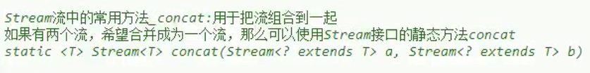

### 方法引用：Lambda表达式的优化

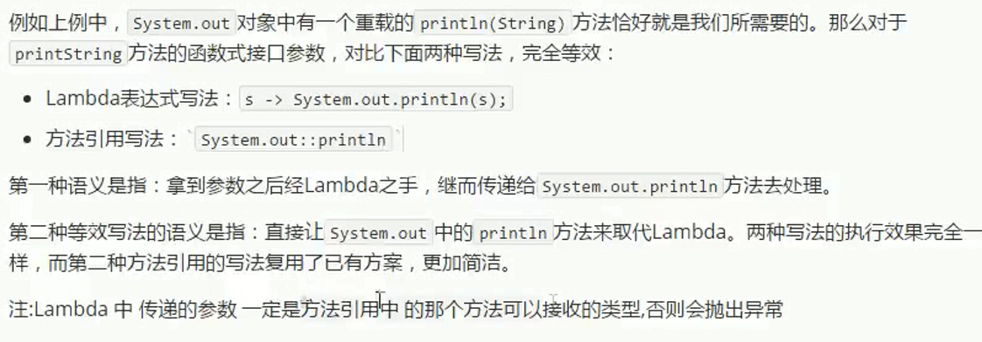

对象名引用成员方法

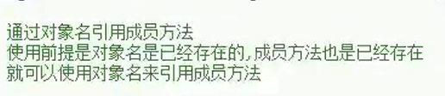

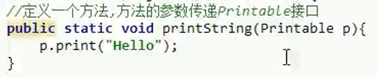

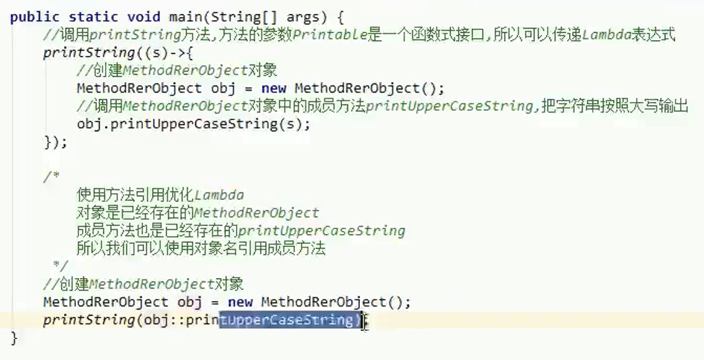

类名引用静态成员

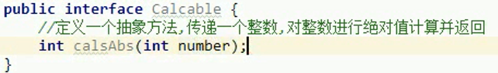

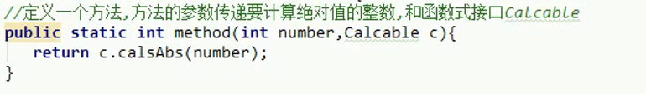

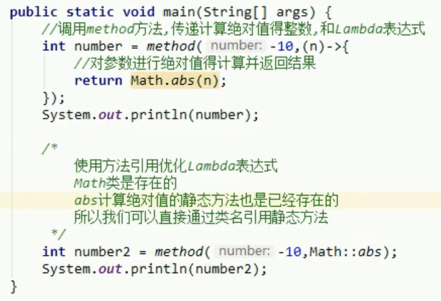

super引用父类

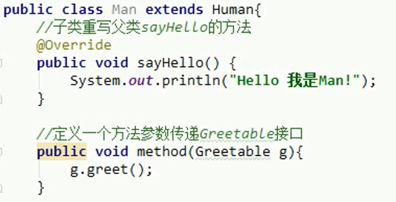

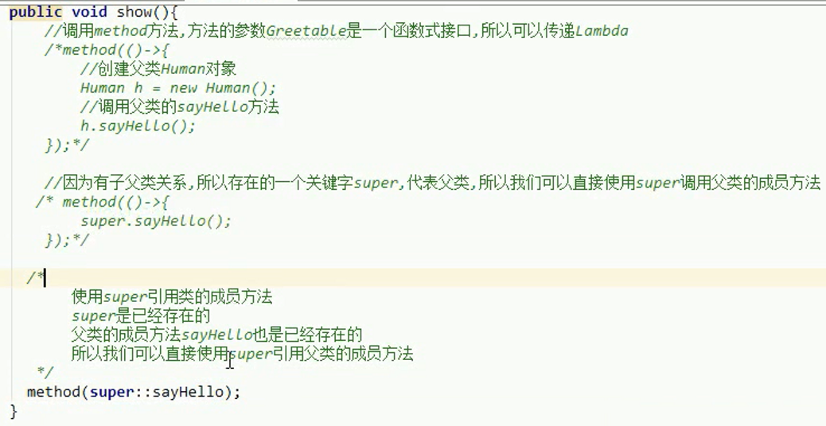

this引用本类，与super引用父类类似

类构造器引用

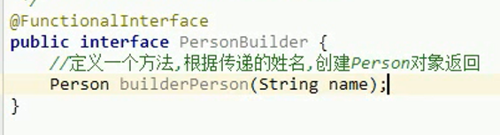

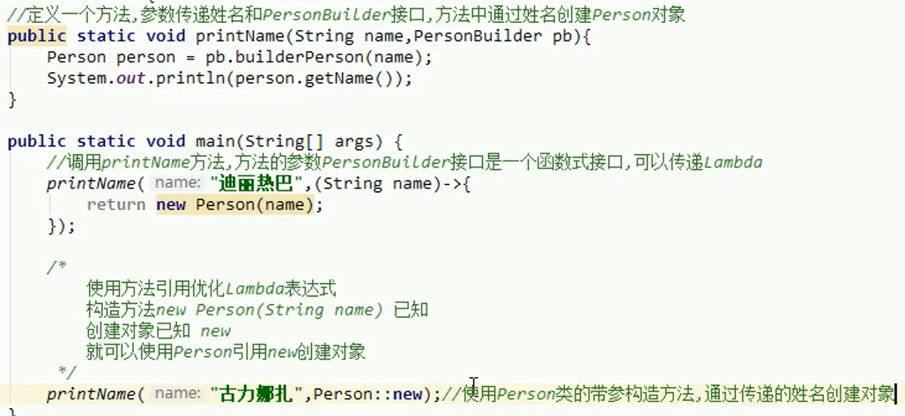

数组构造器引用

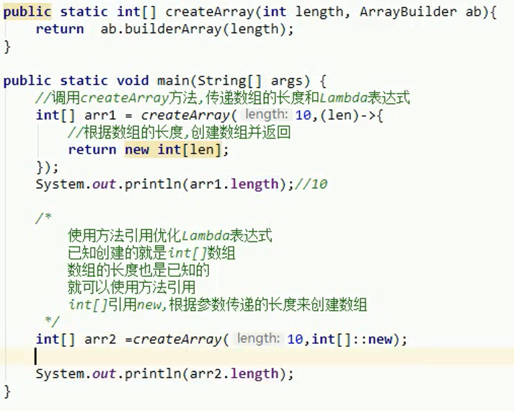

## Junite单元测试

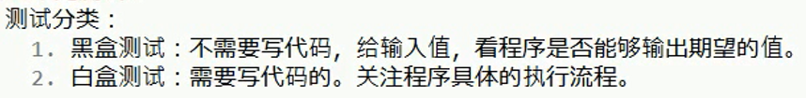

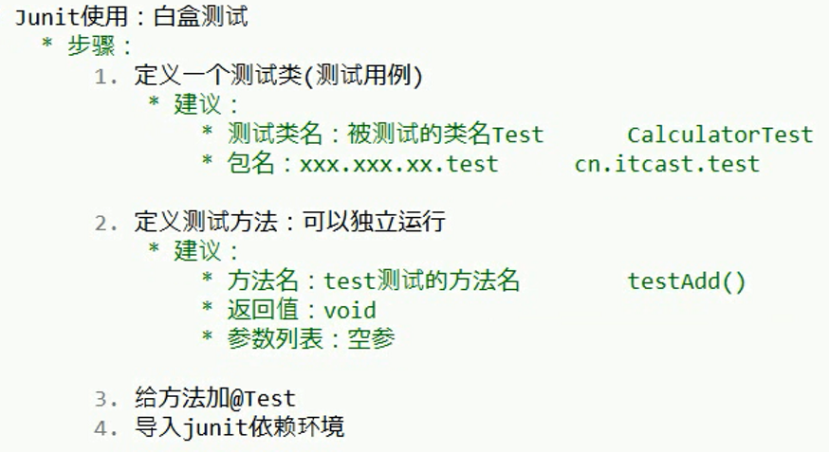

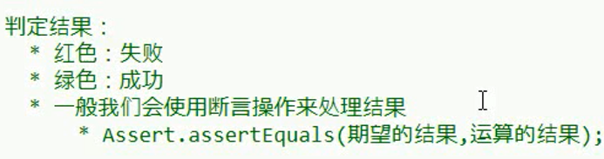

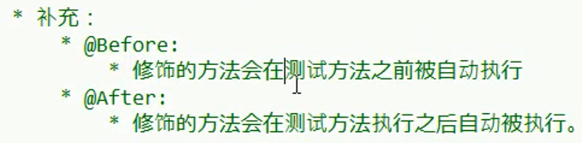

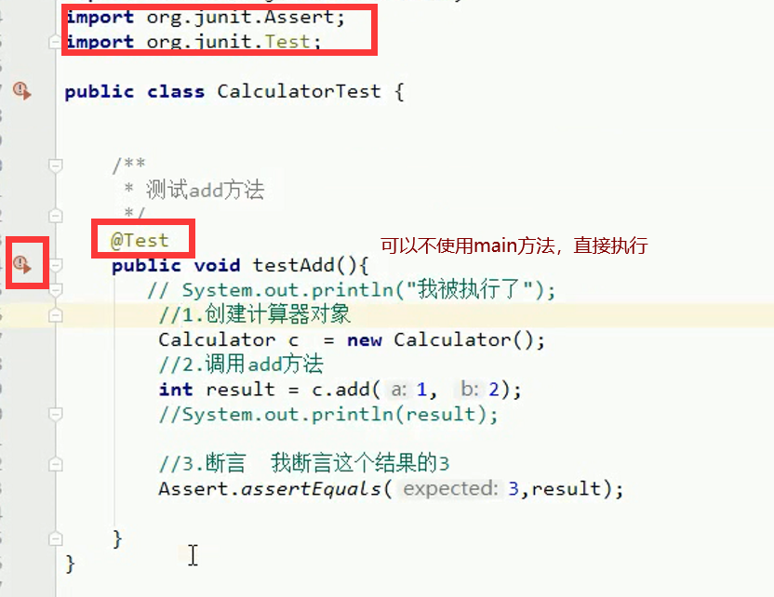

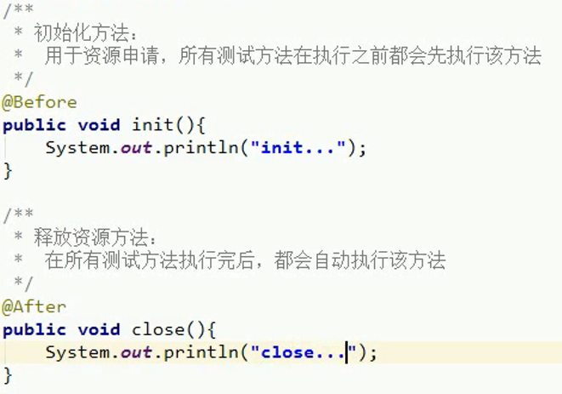

## 反射：框架设计的灵魂

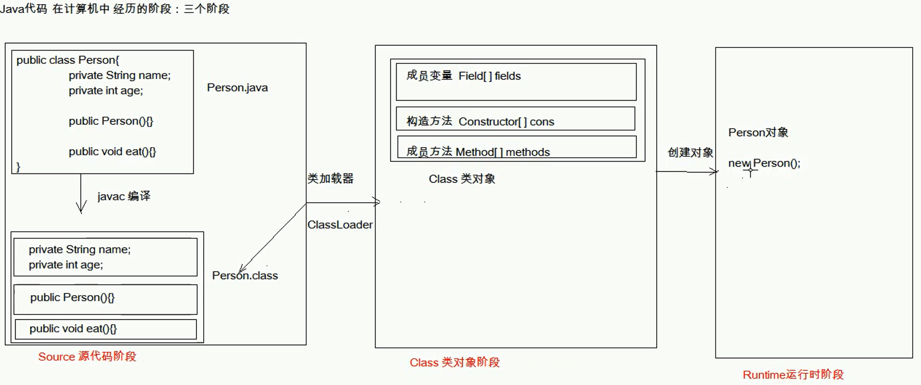

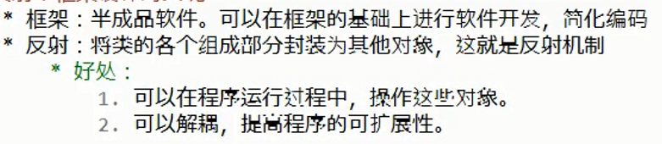

### 获取Class对象

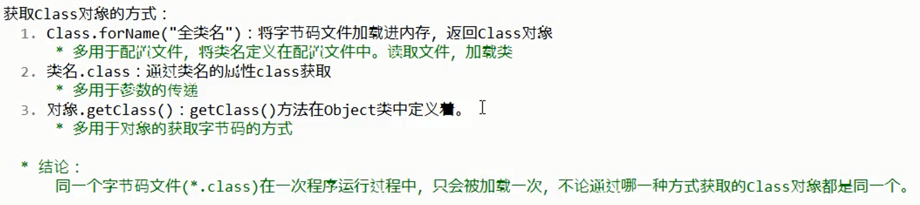

### 使用Class对象

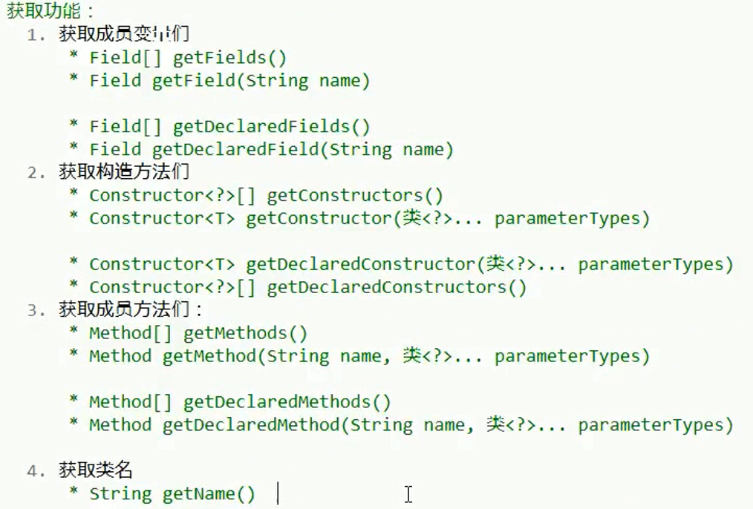

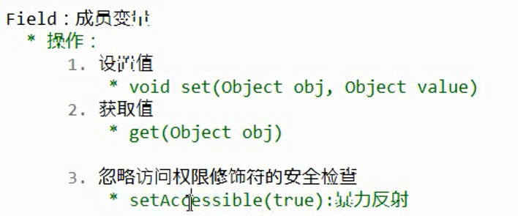

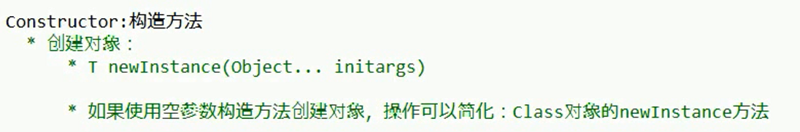

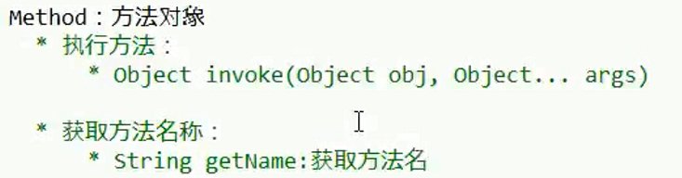

### 反射的应用

**实质：**不改变该类的任何代码，可以创建该类对象并执行任何方法。（防止被继承重写）

**步骤：**

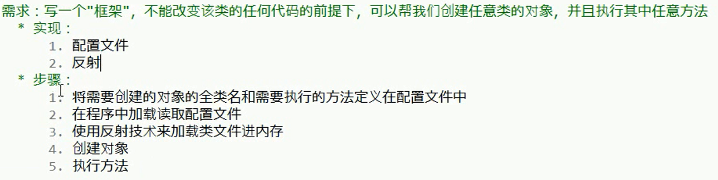

**相关代码：**

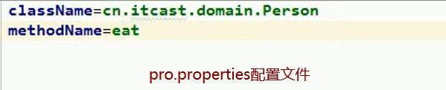

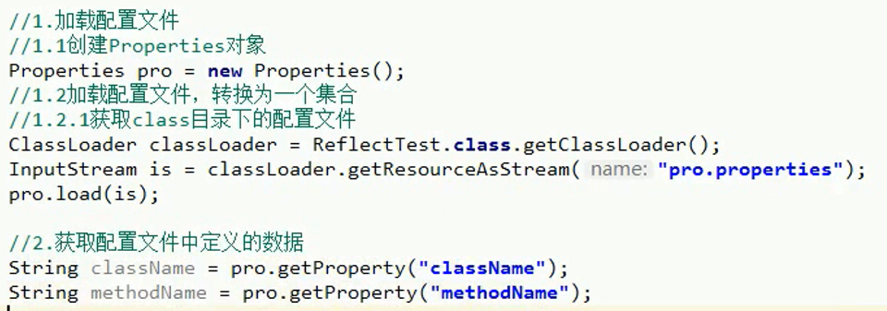

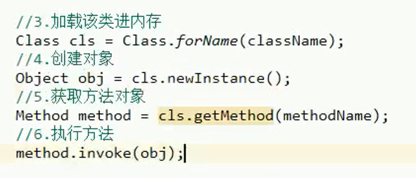

## 注解

### 概念

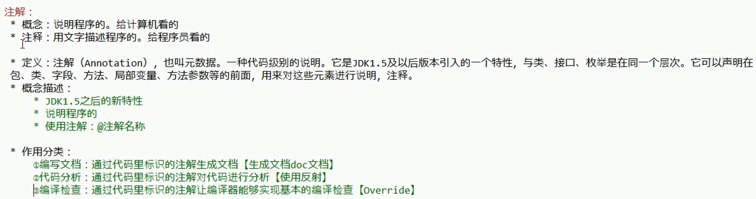

### 生成说明文档

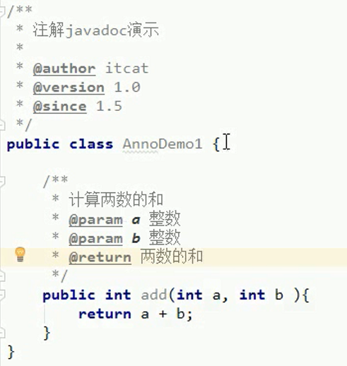

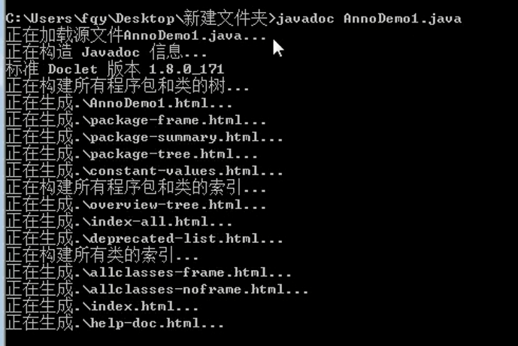

### JDK预定义注解

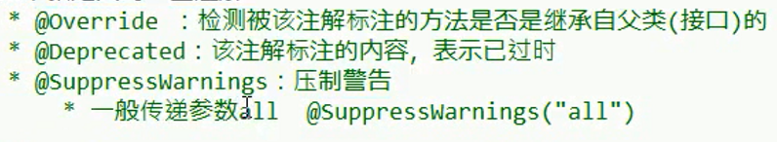

### 自定义注解

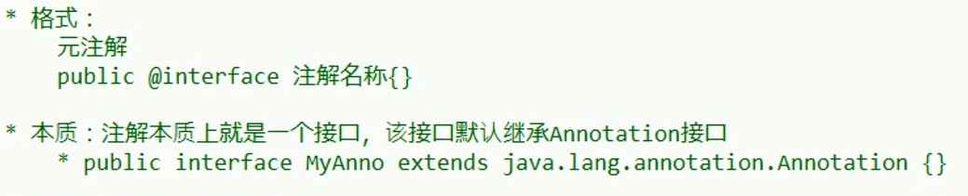

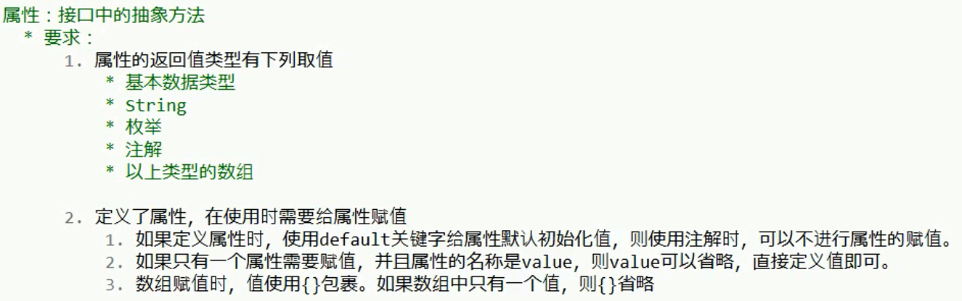

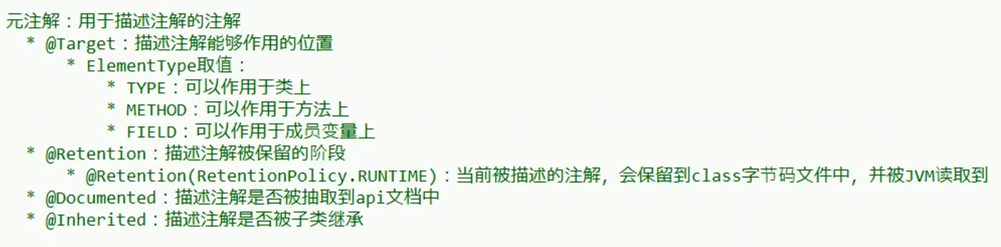

### 使用注解

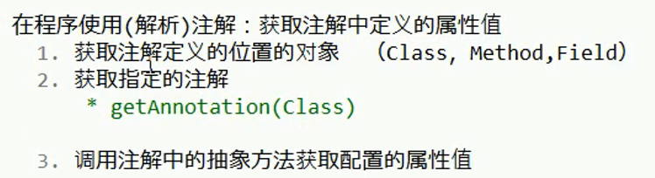

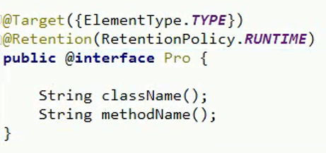



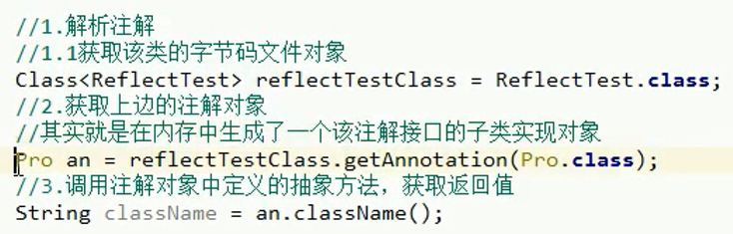

### 案例：使用注解进行测试

被测试类：calculator

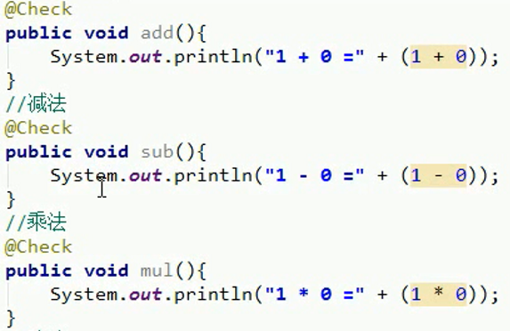

测试：

